《脑电AI智能心理测评系统》
简 称：脑 波 仪

使 用 说 明 手 册

2022年10月10日

目 录
脑波仪产品介绍 3
一、产品软件功能 3
二、产品使用环境要求 3
三、 产品主配件 4
四、 注意事项 4
五、故障分析与排除 4
脑波仪用户端操作手册 5
一、脑波仪连接流程 5
二、进入系统进行登录 6
下方为后端如何执行操作讲解 13
一、 工作台 13
二、 单位管理 14
三、 成员管理 16
四：权限管理 19
（1） 管理员 19
（2） 角色 21
五：文章管理 23
六：量表管理 26
七：因子管理 30
八：题库列表 33
九：量表区间 35
十：脑波管理 37
十一：测评报告 41
十二：咨询管理 43

脑波仪产品介绍

一、产品软件功能：
1.产品通过脑电波对用户进行检测焦虑情绪、抑郁情绪和睡眠评估指标；可以实时生成焦虑情绪、抑郁情绪和睡眠测试的数据报告。
2.产品包含脑电波正念观呼吸，正念静坐，正念觉察，身体扫描和深度高阶练习课程。
3.系统将训练过程中的脑电数据、冥想数据和助眠数据自动上传云端服务器。
4.产品在脑波测试结束后进行智能AI分析，根据焦虑、抑郁和睡眠测试异常结果自动分析个人身心健康状况，并根据评估结论生成专业版的结果以及建议；产品结论报告模板具有可编辑功能，可自主添加或删减结论模板。
5.产品有30种以上专业版心理测评量表，并有编辑功能，可自行添加其他心理量表。
6.产品可对用户建立动态档案及时关注用户的心理健康状况，拥有实时的预警，能够筛查具有高危风险的用户。
7、产品具备集体分析报告功能及数据分析功能。支持批量个人报告一次性综合打印，所有报告均可输出打印。
8.产品系统具有音乐放松栏目功能，栏目包含有：促进睡眠、潜能激发、放松减压的脑波音乐项目。
9.产品支持手机端、平板端、电脑端使用。
二、产品使用环境要求：
软件适配硬件需求(最低配置):
CPU：i3以上 操作系统:win10 内存:8G 硬盘：256G
其他硬件装备:鼠标，键盘，耳机
脑波仪标准：单通道发带式脑波仪 传输方式：无线传输
芯片系统：嵌入式芯片系统 电极模式：非侵入式单导干电极
无线工作频率:2.4G 脑波仪供电方式：充电锂电池
传感器信号标准:
- 信号频率:512Hz
2、信号精度:0.25uV
3、ADC精度: 12bit
适用范围：手机、平板、电脑 脑波电极:1个置于前额；2 个电极佩戴耳上。
脑电信号采集原理：
基于TGAM模块，实现脑电信号采集、滤波、放大、A/D转换、数据处理分析，通过 UART 标准接口对外输出参数。
采集脑电参数：
采集EEG 参数(a波、β波、θ波、δ波、 Y波等)、专注度、放松度等生理指标。
传输模块：
内置无线传输模块，执行生物反馈指令，通过无线方式与多路脑波接收器进行数据通信。

产品主配件：
- 发带式脑波仪
- 蓝牙传输器
- 充电线
- 收纳盒

注意事项：
- 不得自行拆开修理或改造(出现故障时请联系客服:0591-87660296）。
- 请勿使用损坏的电源线、插座、插头。
- 不使用或外出离开时请拔掉电源，充满电时指示灯为绿色。
- 不得插入针钉。
- 所有操作以及维护人员都已经过严格的培训指导，操作人员已经阅读本使用说明书。

五、故障分析与排除：
1、如果脑波仪灯不亮，请注意是否打开开关，或者可能是电池电量不足，如果充电后灯变亮则说明脑波仪功能正常，如果充电后仍然不亮，则有可能是线路故障，可以致电本公司申请售后维修。
2、使用几年后若发现充电后灯不亮，则极有可能是电池寿命已到，应及时到本公司自费更换。
3、如果系统提示“您未正确佩戴脑波仪”时，请调整脑波仪和皮肤的接触位置并退出脑波测试界面，重新进入测试界面点击“开始评估”开始测评或放松训练。

脑波仪用户端操作手册

一、脑波仪连接流程 （手机端、平板？）
- 电脑安装脑波连接助手，插入设备蓝牙，点击脑波连接助手，打开设备
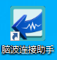

- 点击设备管理
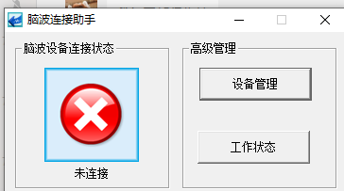
- 点击连接脑波设备，完成链接

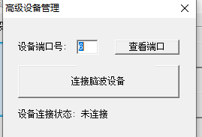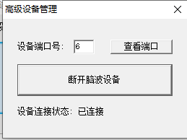

二、进入系统进行登录
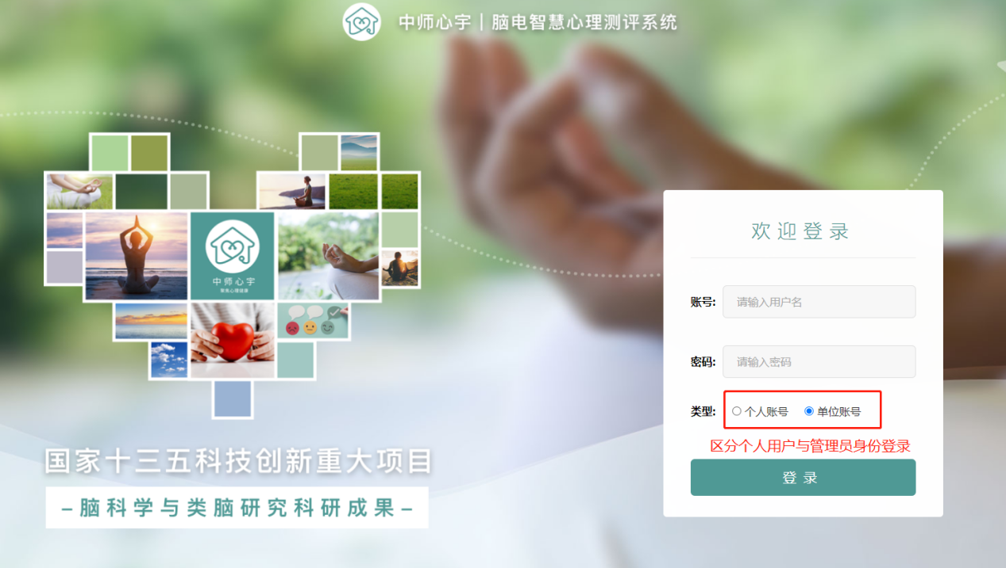

2.首页

2.1个人用户登录
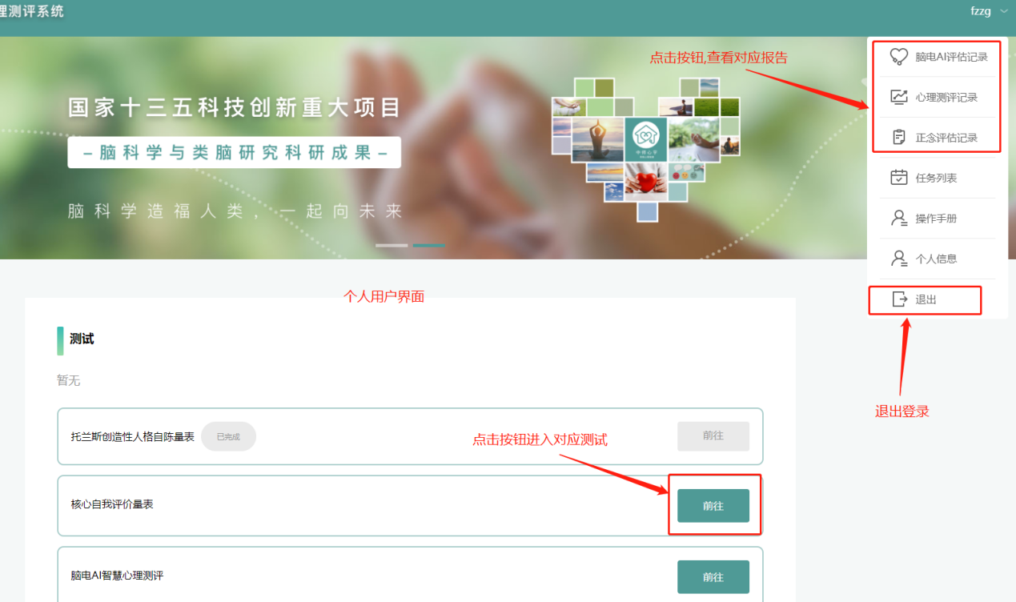

2.2管理员身份登录
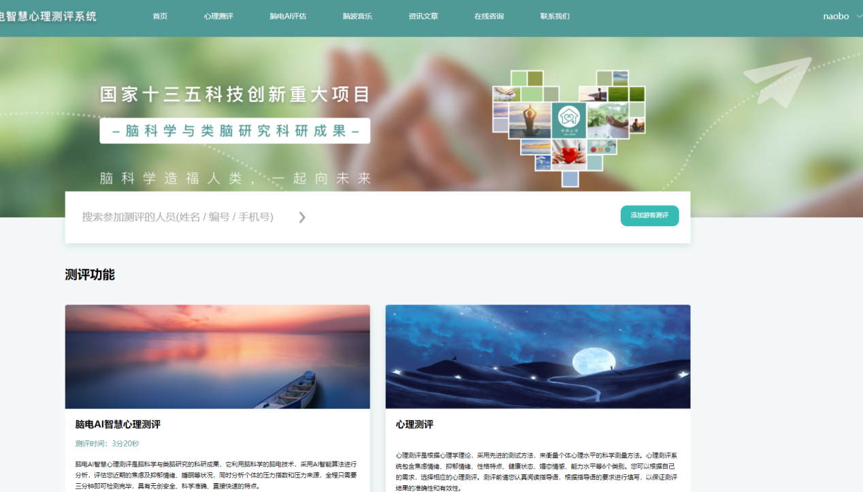

3.管理员身份操作说明

3.1添加测试用户
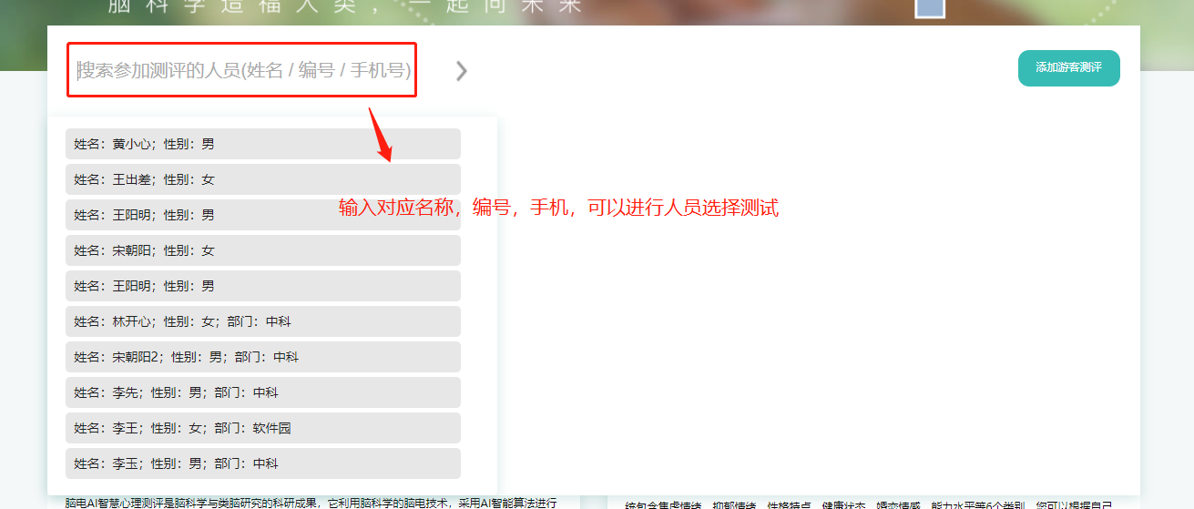

3.2添加新用户测试
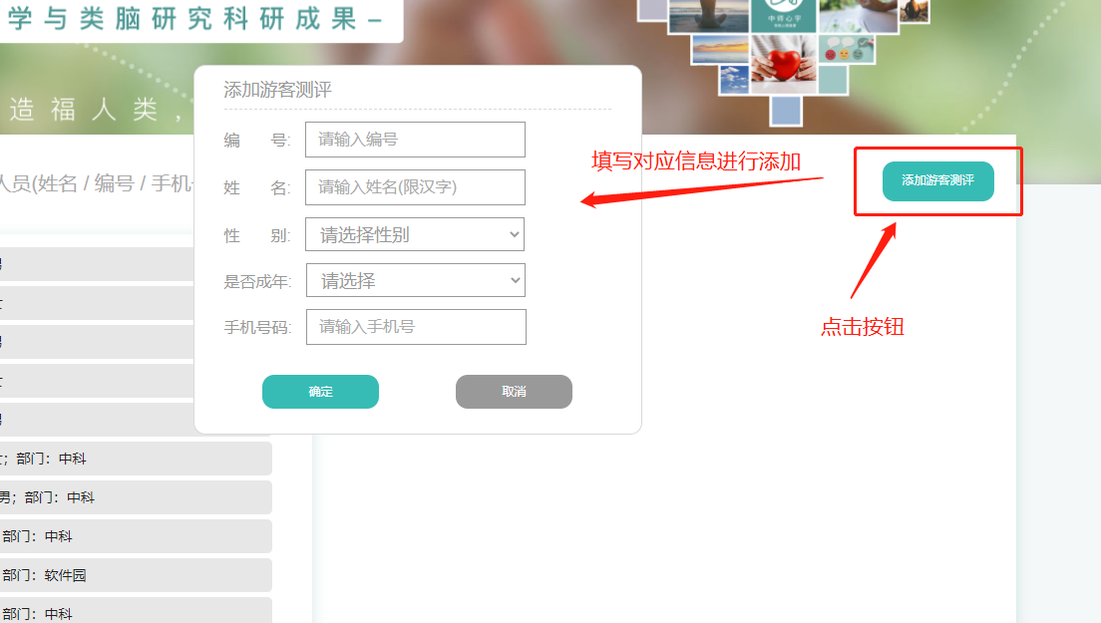

3.3测评功能
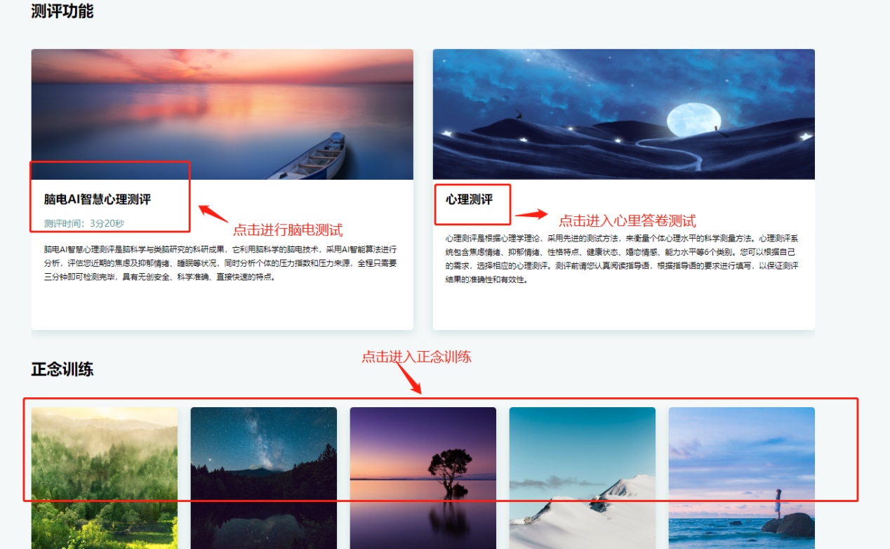

3.4脑电测试操作
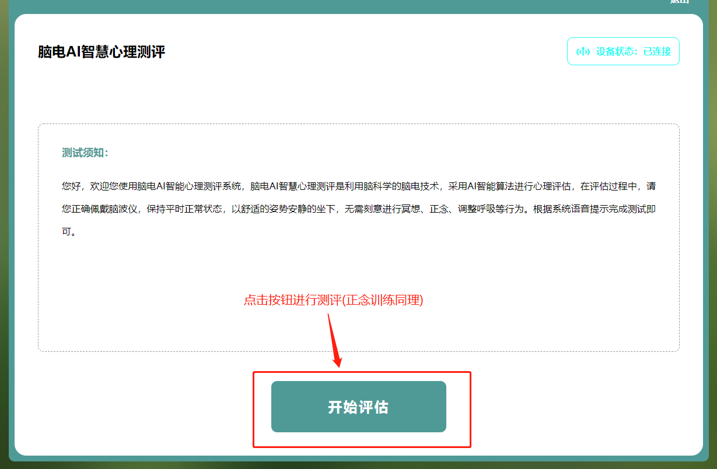

3.5测评操作
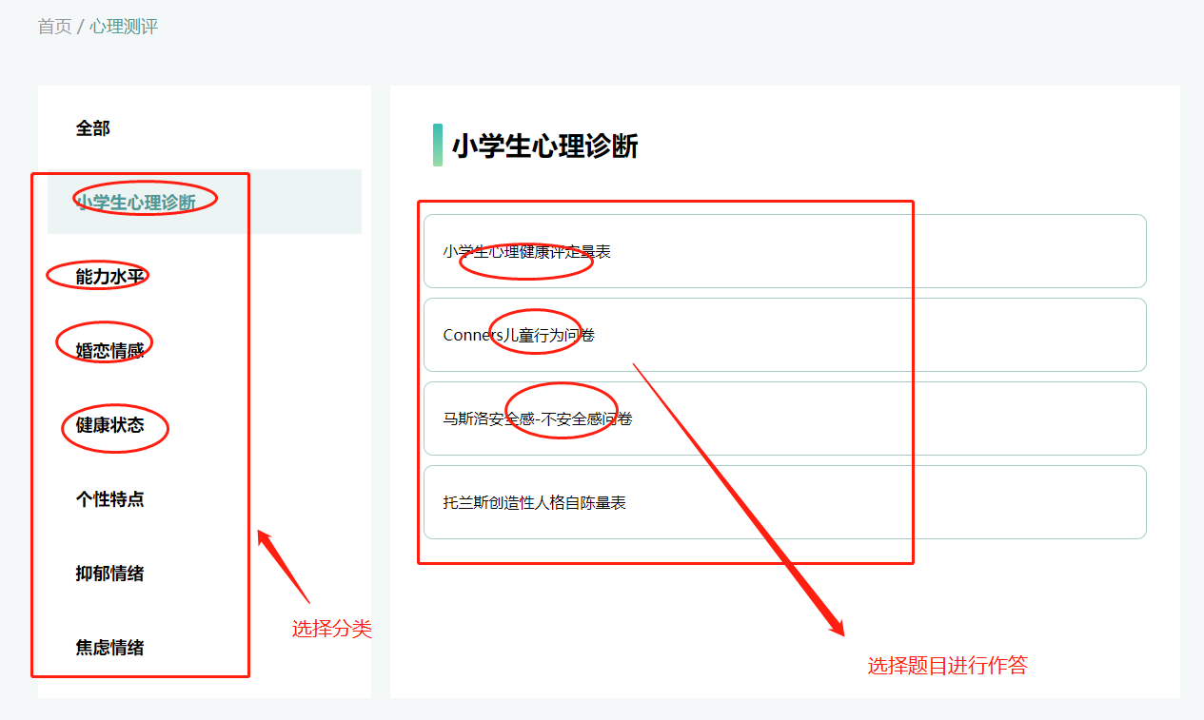
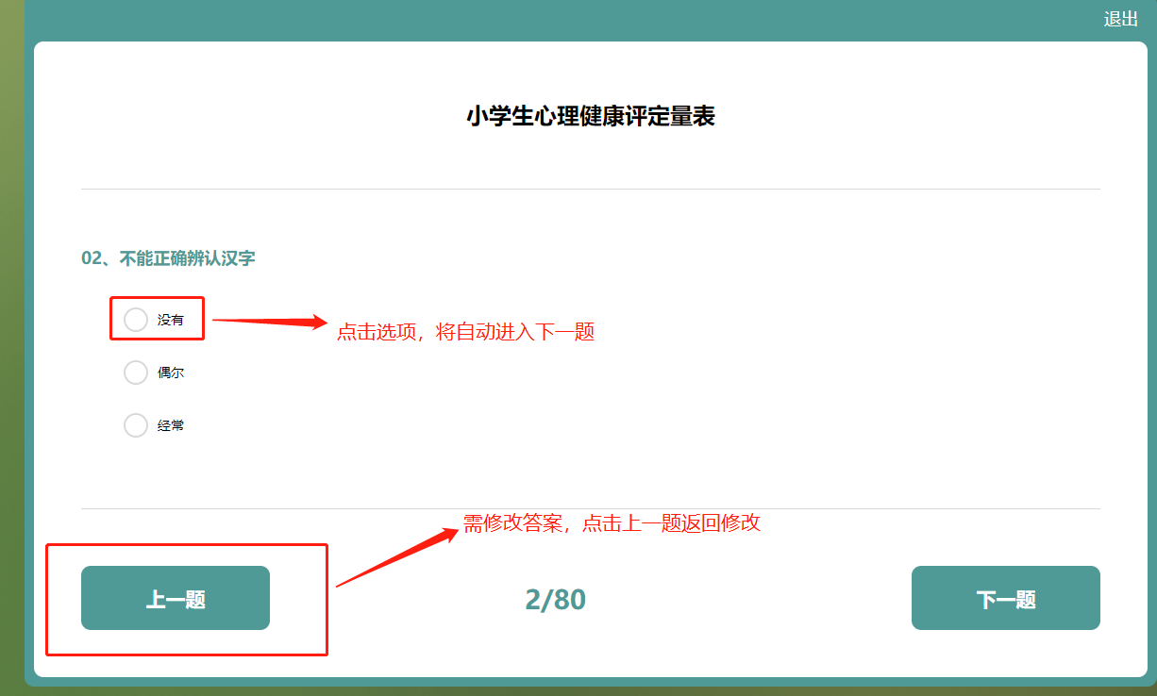

3.6文章资讯
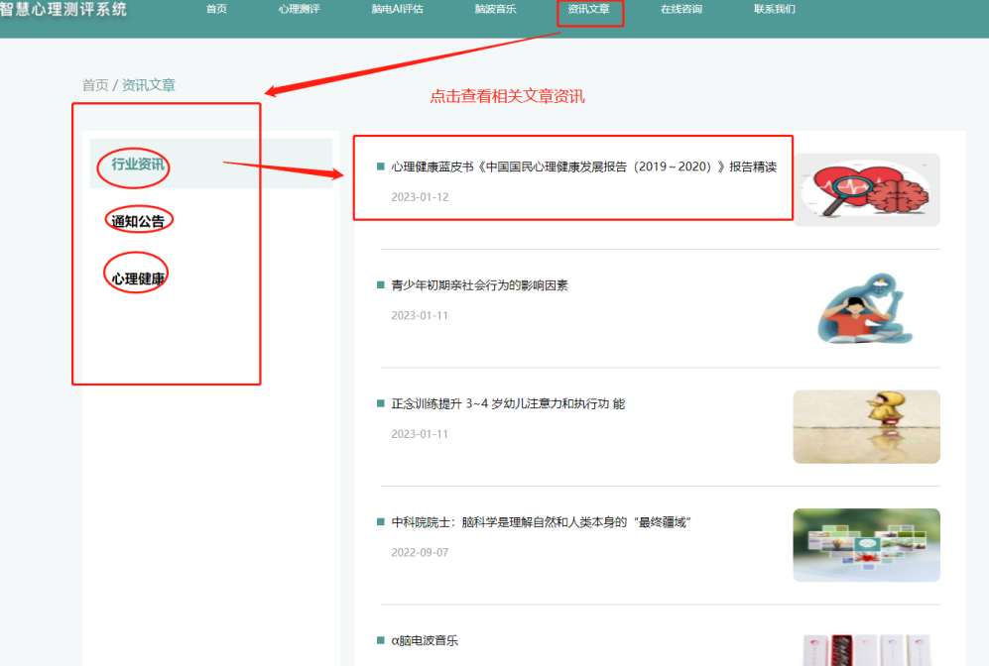

3.7其他操作
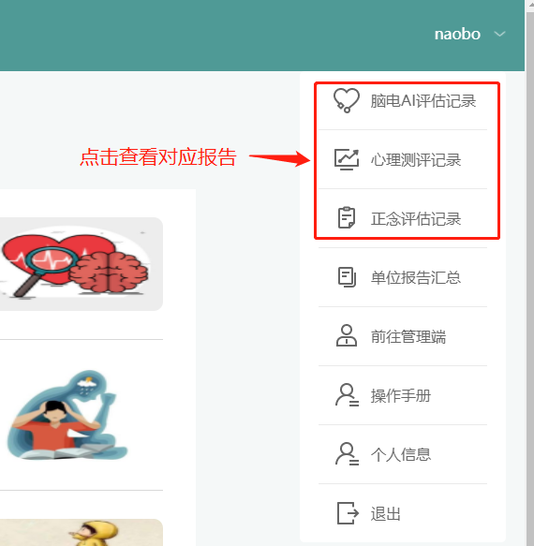

报告页面操作

4.1报告查询
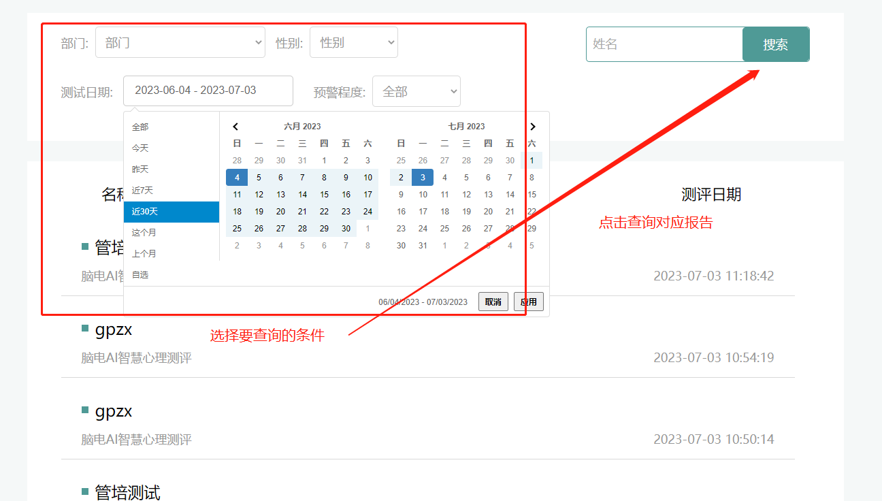

4.2详情界面操作
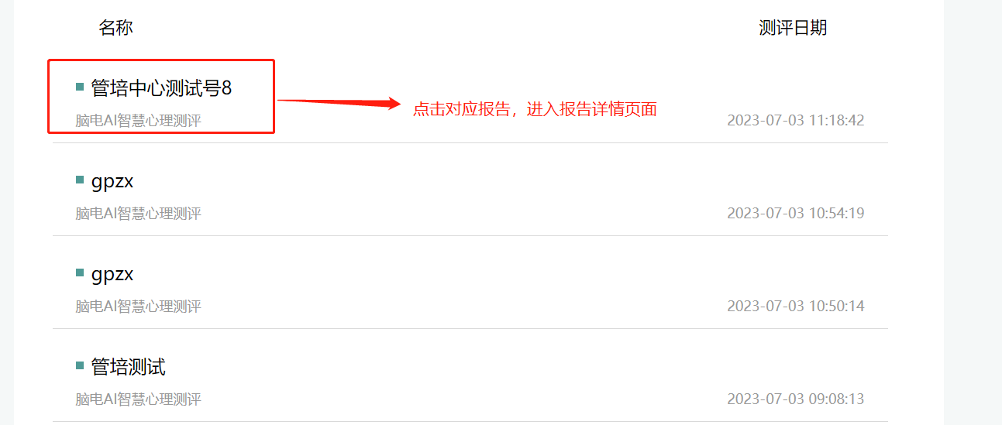
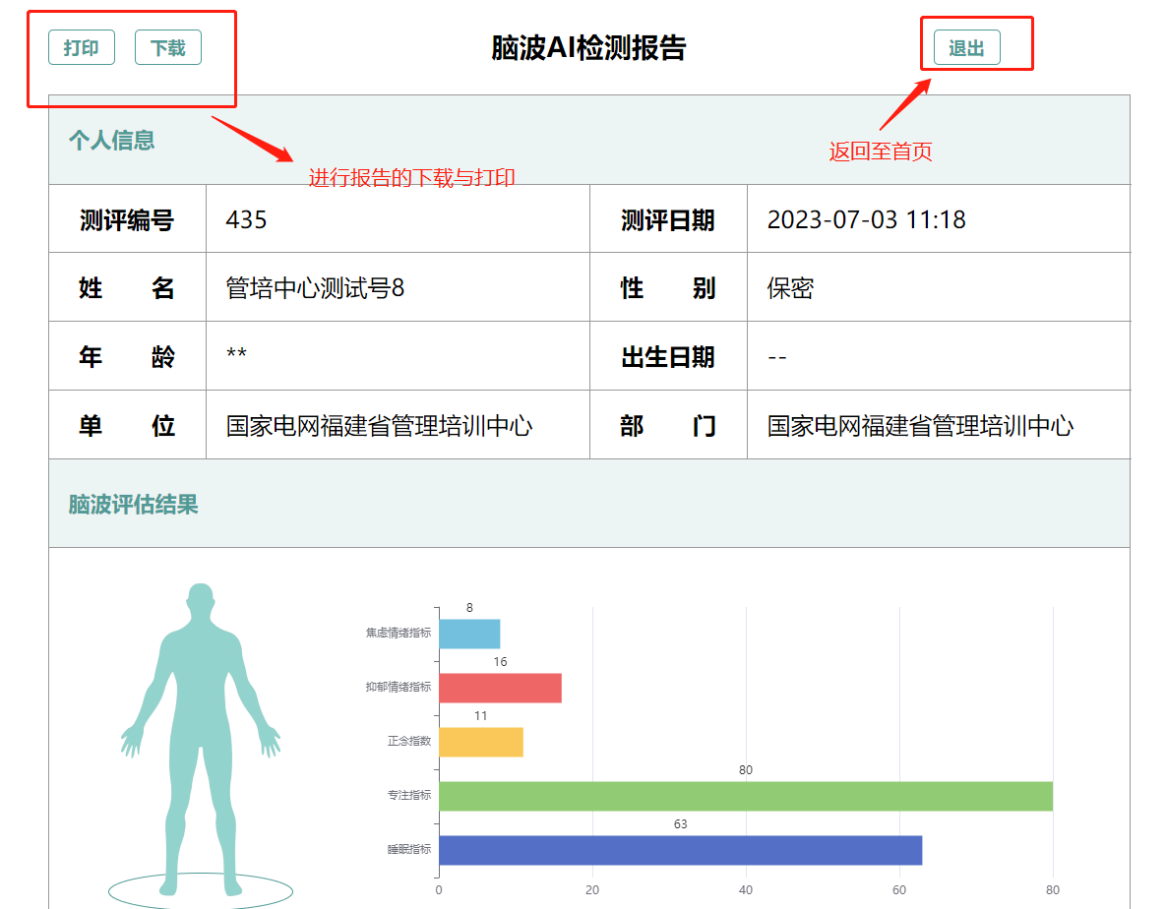

下方为后端如何执行操作讲解
网址点击进入平台链接，输入账号密码进行登录
后台管理系统 http://naobo.zhongke.co/admin/workbench
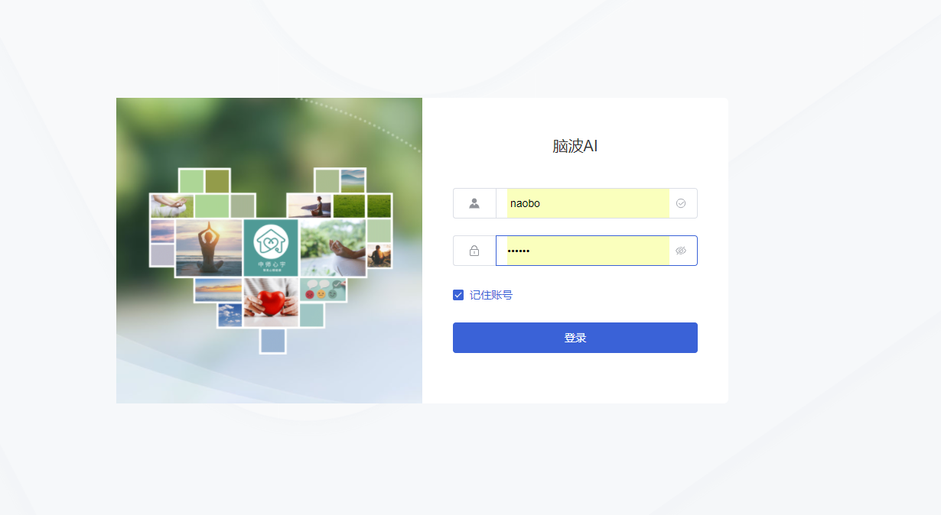
系统存在更新，EXE需要手动刷新
下方操作文档均应按照箭头和图片标语指示方式进行操作

- 工作台
（1） 工作台
- 进入平台后，首页即工作台，在本页面统计图查看以下各项数据，分别点击进入查看
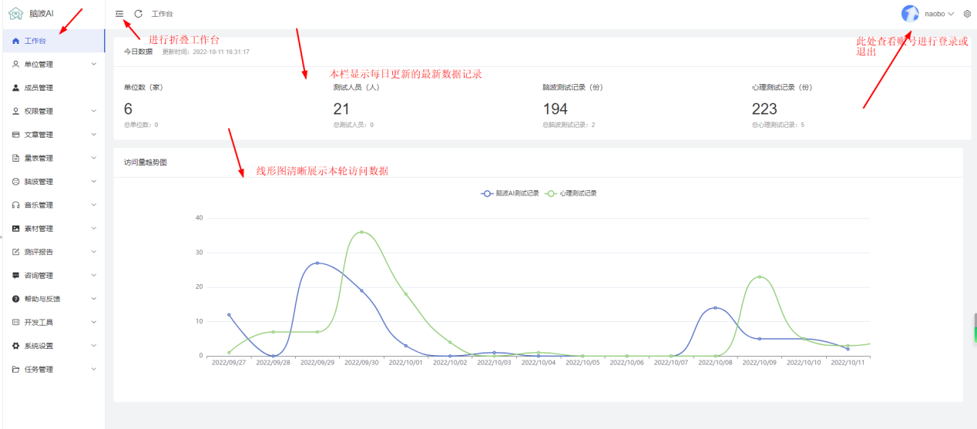

- 按照箭头指示进入个人中心，填写个人资料，这部分已设置，也可根据实际需求进行相应修改
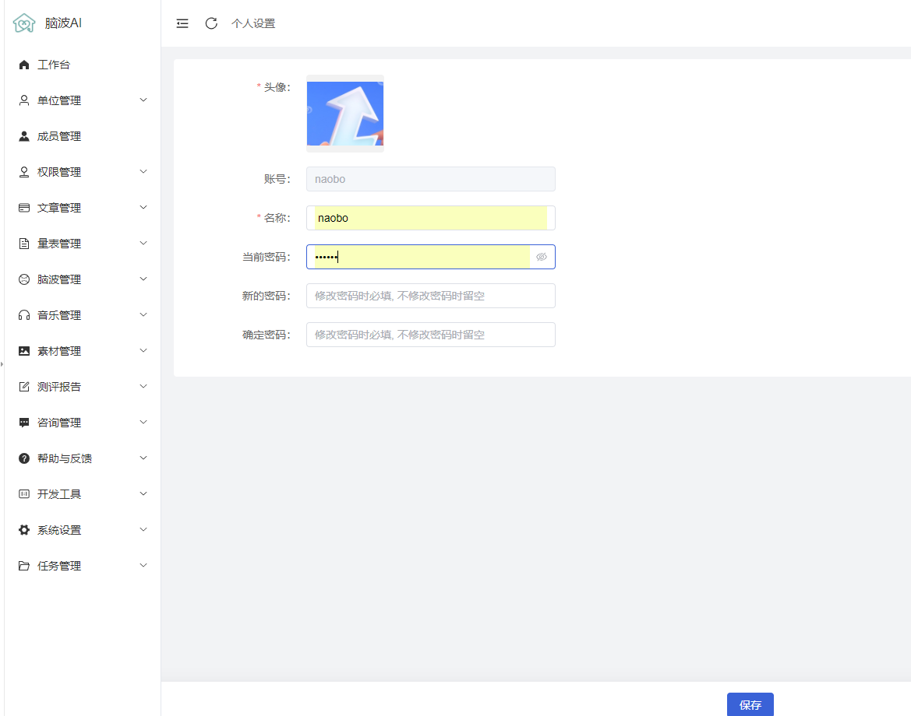

- 单位管理
（1） 单位管理
- 进入单位管理下方成员管理页面，按照箭头指示进行实际操作，点击进入相应模块查看各项相关信息
- 超级管理员添加单位时，将以手机号生成一个管理员账号，添加部门不会生成管理员账号

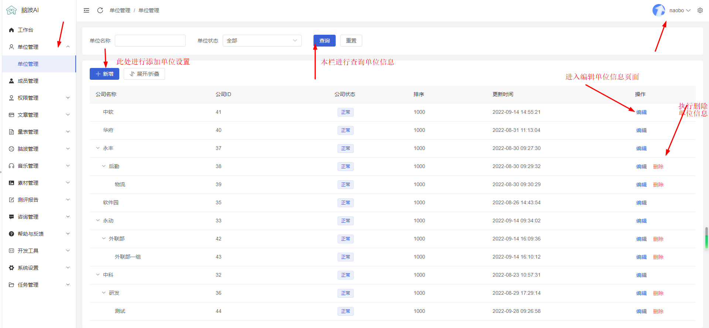

- 首先由箭头指示进入新增单位页面，如图填写单位相关信息，填写完成后在单位管理新增此单位信息，后台管理该单位。
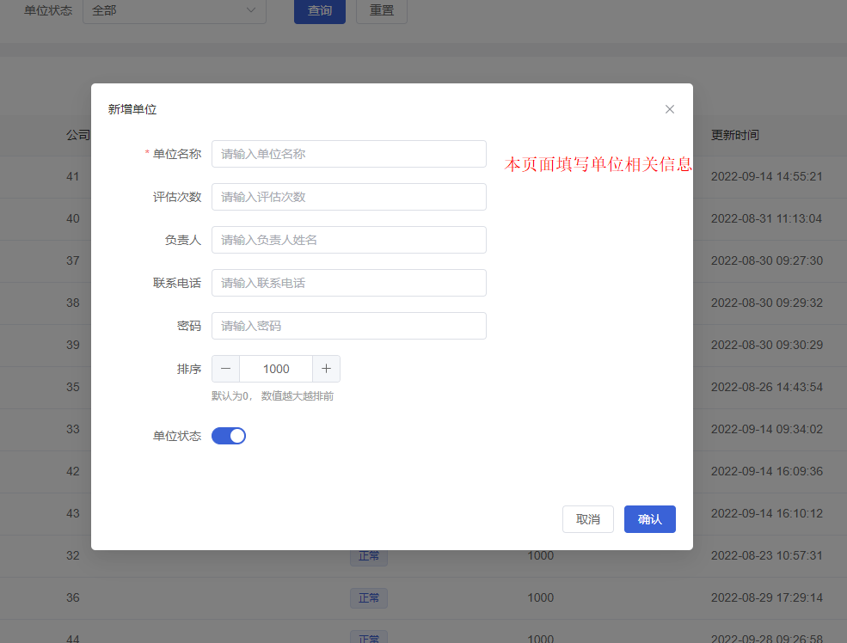

- 点击右侧项目栏编辑单位编辑相关信息，在本页面可以执行修改单位信息的操作。
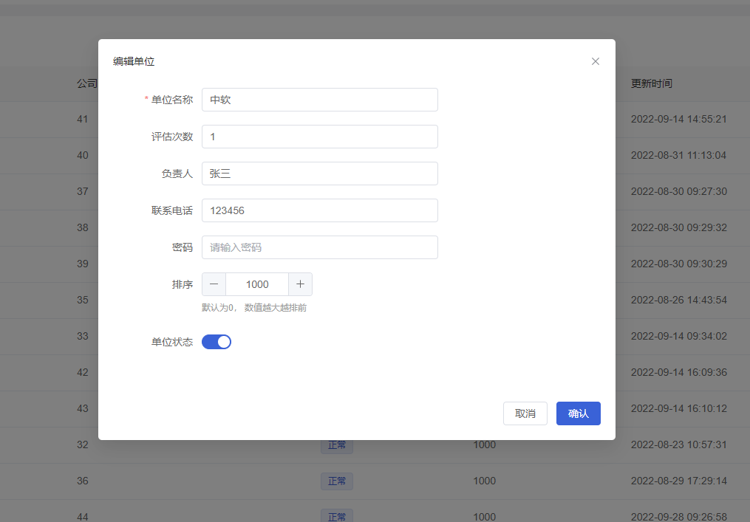
- 成员管理
（1） 成员管理

- 点击左侧项目栏进入成员管理，按照箭头指示进行实际操作，点击进入相应模块查看各项相关信息
- 导入成员时编码、姓名、密码为必填、部门id不填时成员归属到单位下面、填入部门id则会归属到单位下的对应部门，成员导入成功后生成的前端账号为：部门id+编码

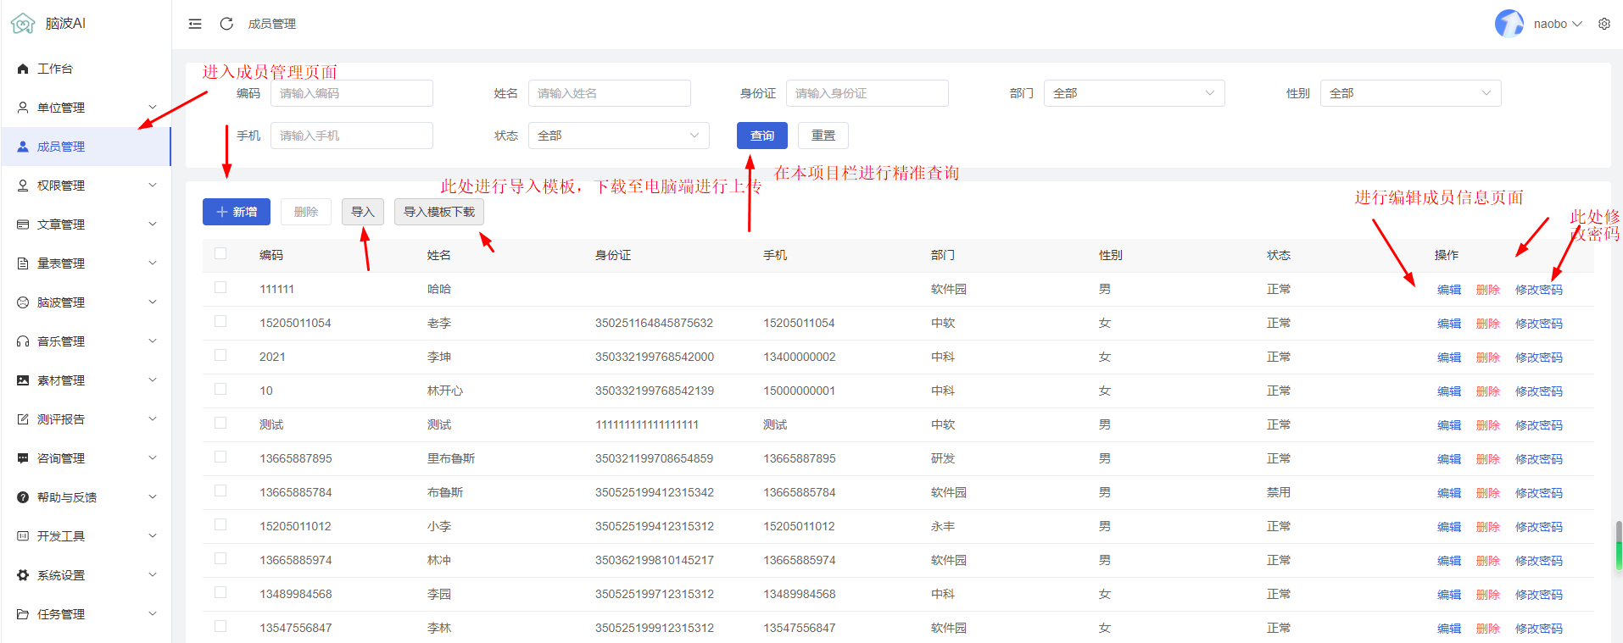

- 点击上方项目栏新增用户相关信息，在本页面填写成员相关信息，填写完成后在成员管理新增此成员信息，后台管理该成员。

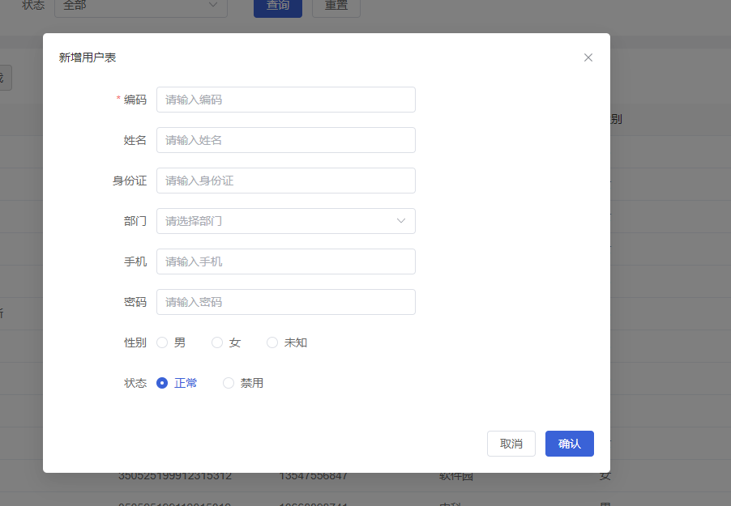

- 点击右侧项目栏编辑用户相关信息，在本页面可以执行修改成员信息的操作。

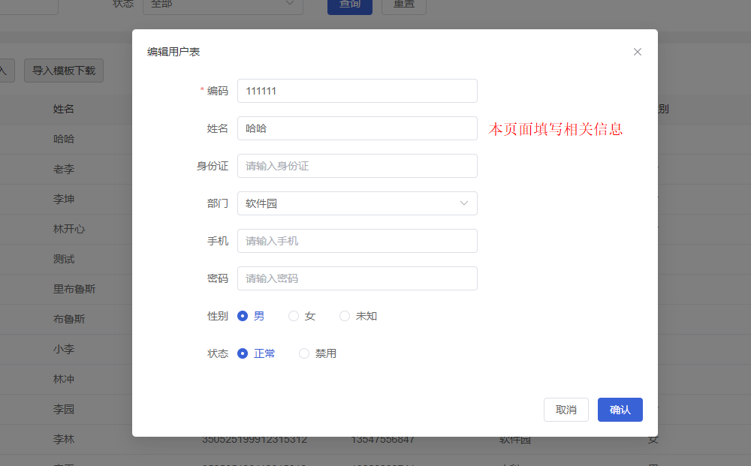

- 按照图标指示可以执行删除用户相关信息的相应操作删除此条用户信息

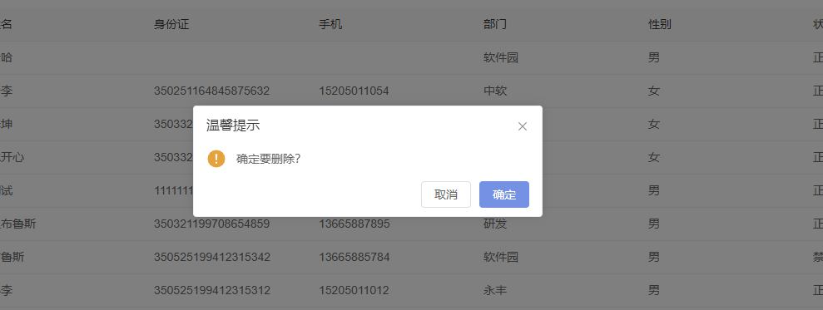

- 按照图标指示进行导入相关文件操作，文件预先导入该电脑，后执行该项操作
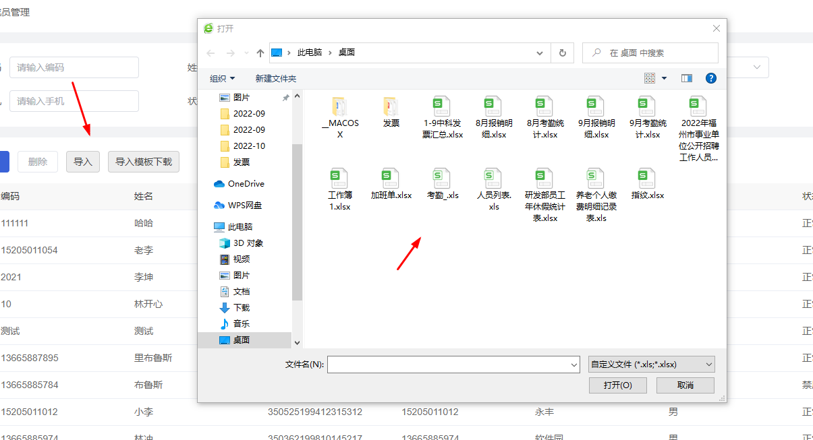

- 按照图标指示进行导入模板下载，按照文件示例添加成员后导入
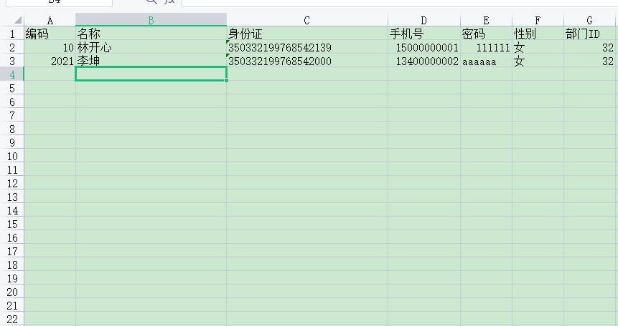

- 在此页面执行修改密码的操作，新密码在页面会一直停留，按关闭键执行关闭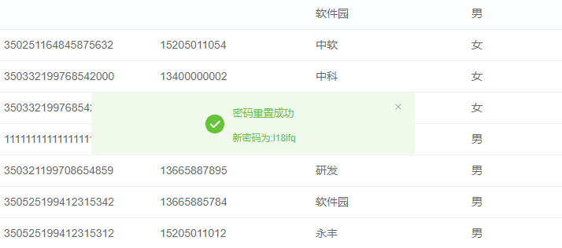

四：权限管理

管理员
- 点击左侧项目栏进入管理员页面，按照箭头指示进行实际操作，点击进入相应模块查看各项相关信息。
- 新增管理员时选择角色，每个角色有对应的不同权限，需要对新增的管理员拥有不同权限时先增加角色，并赋予权限，后在新增管理员时选择对应角色，新增管理员的报告部门和报告名称为前端页面生成报告时最下方显示的名称，例如报告部门填的科室，那么此管理员在给他人测试脑电是生成的报告下方将会显示：科室：管理员部门名称。报告名称同理。

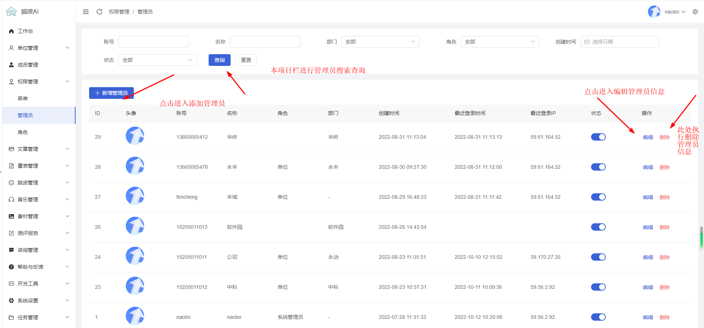

- 进入编辑新增管理员页面，在本页面填写相关信息，填写完成后在管理员页新增此管理员信息，管理员可以执行管理权限。

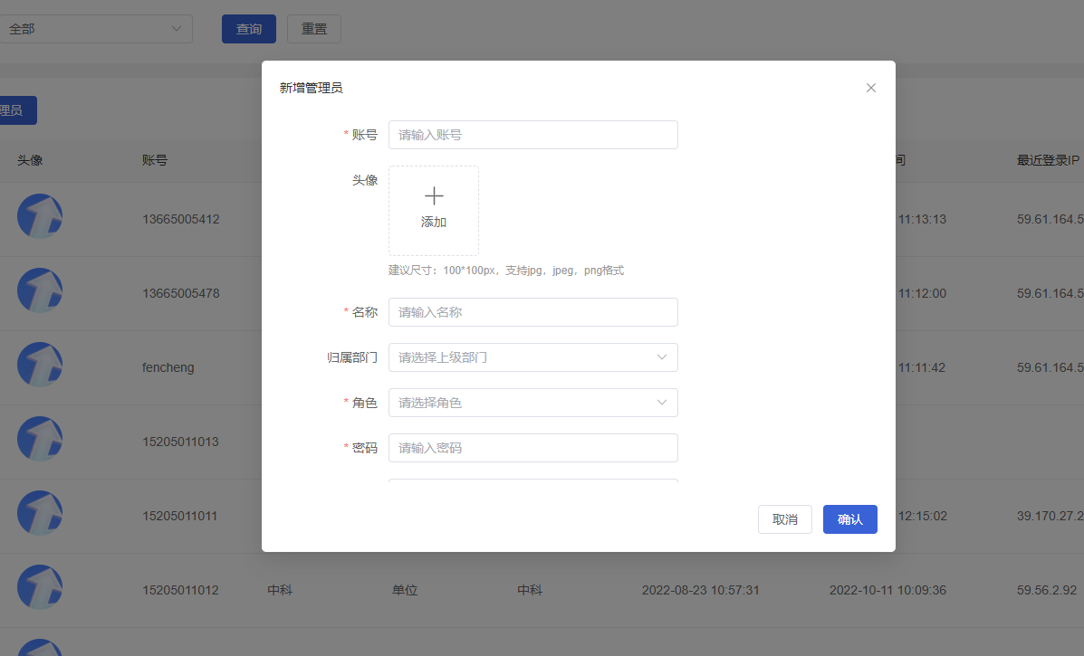

- 点击右侧项目栏编辑管理员栏目编辑管理员的相关信息，在本页面可以执行修改管理员信息的操作。

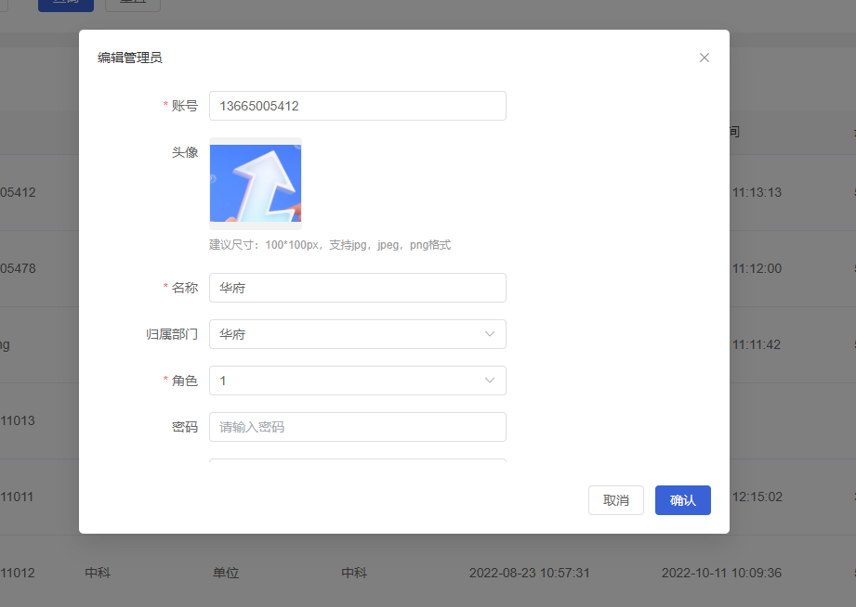

（2） 角色
- 添加单位需要选择角色，点击左侧项目栏进入角色页面，按照箭头指示进行实际操作，点击进入相应模块查看各项相关信息
- 角色为新增管理员时为管理员赋予权限的功能，添加角色是要赋予该角色的权限，权限可以是页面上的增删改查的详细操作

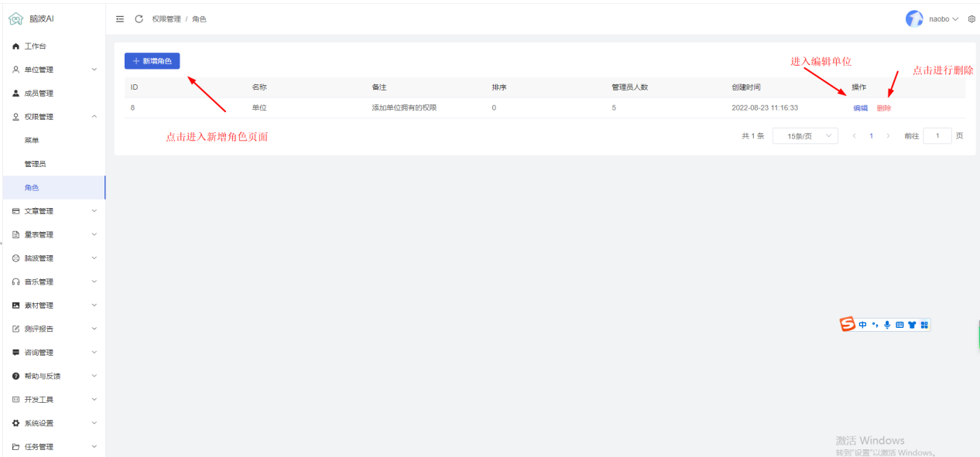

- 进入编辑新增角色页面，在本页面填写相关信息，填写完成后在管理员页新增此管理员信息，管理员可以执行管理权限。

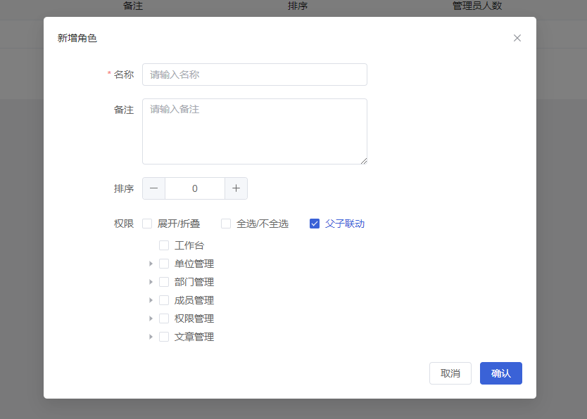

- 点击右侧项目栏编辑角色的相关信息，在本页面可以执行修改角色信息的操作。

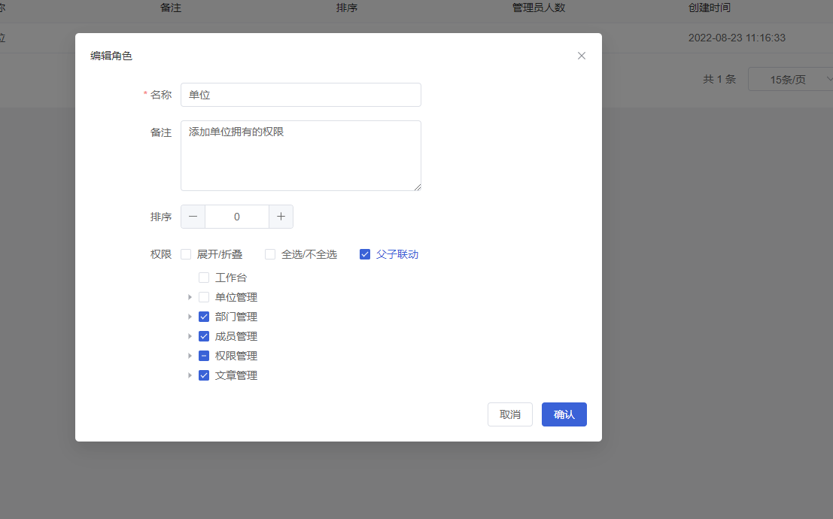

五：文章管理

文章分类
- 点击左侧项目栏进入文章管理页面，按照箭头指示进行实际操作，点击进入相应模块查看各项相关信息。

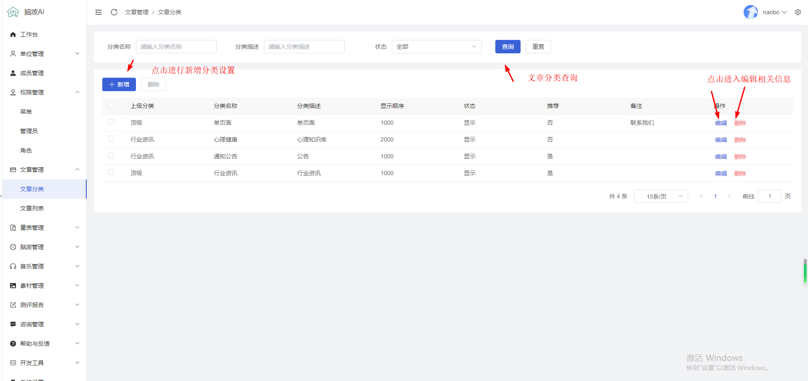

- 点击上方项目栏新增页面，在本页面填写相关信息，填写完成后在文章分类页新增此文章分类的信息。
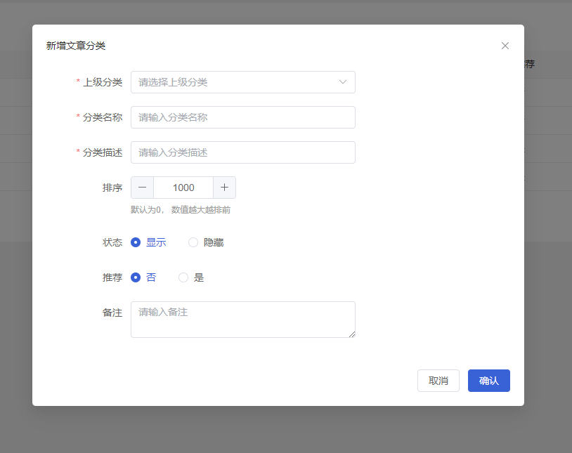

- 点击右侧项目栏编辑文章分类的相关信息，在本页面可以执行修改文章分类信息的操作。

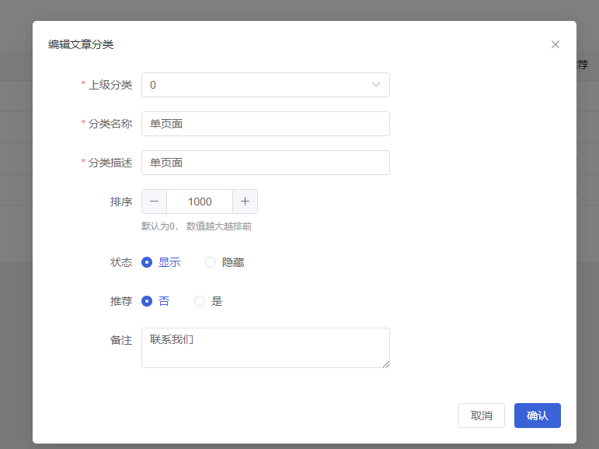

文章列表

- 点击左侧项目栏进入文章列表页面，按照箭头指示进行实际操作，点击进入相应模块查看各项相关信息

- 添加文章时上级分类选择不同的分类，添加成功后会在前端对应的位置中显示，如选择行业资讯，添加成功后前端首页的资讯文章-查看全部里面的行业资讯会有对应的标题显示，点击可查看详细内容
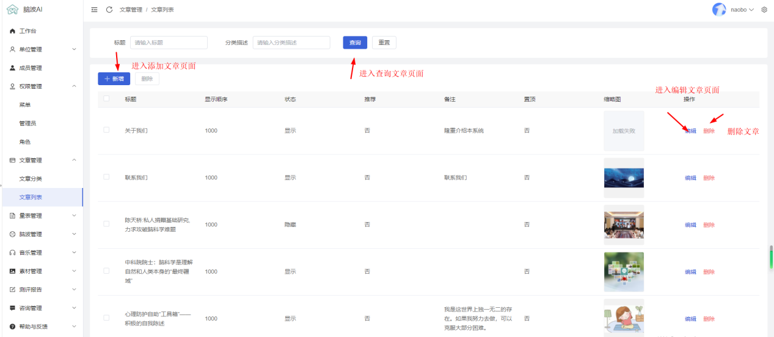

- 点击上方项目栏新增页面，在本页面填写相关信息，填写完成后在文章列表页新增此文章列表的信息。

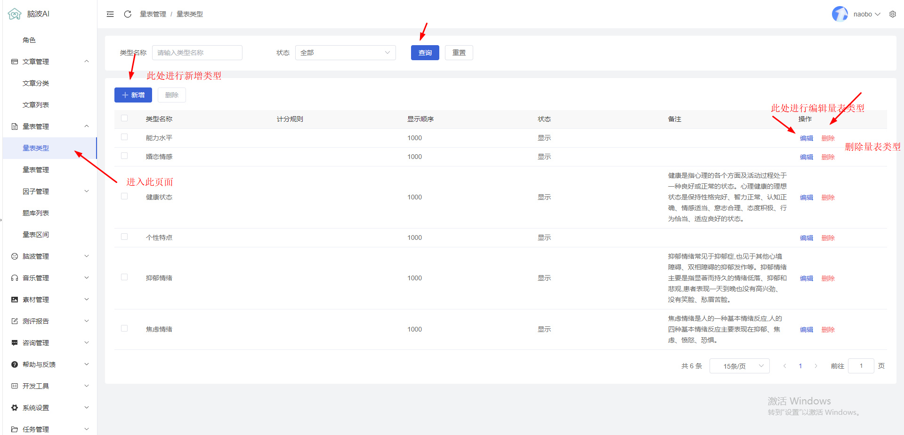
六：量表管理

量表类型
- 点击左侧项目栏进入量表类型页面，按照箭头指示进行实际操作，点击进入相应模块查看各项相关信息

- 量表类型是作为添加量表是所属的分类，用户可根据分类快速来找到自己要测试的量表

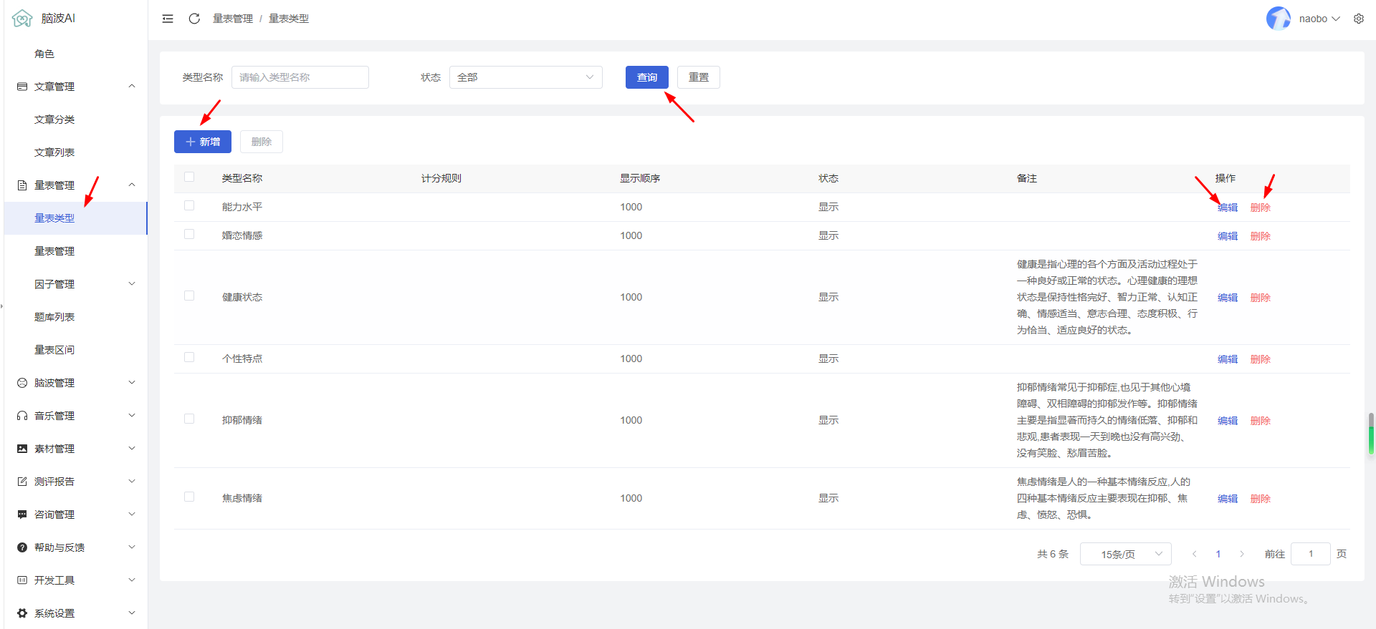

- 点击上方项目栏新增页面，在本页面填写相关题目信息，填写完成后在量表类型页新增此题目类型的信息。

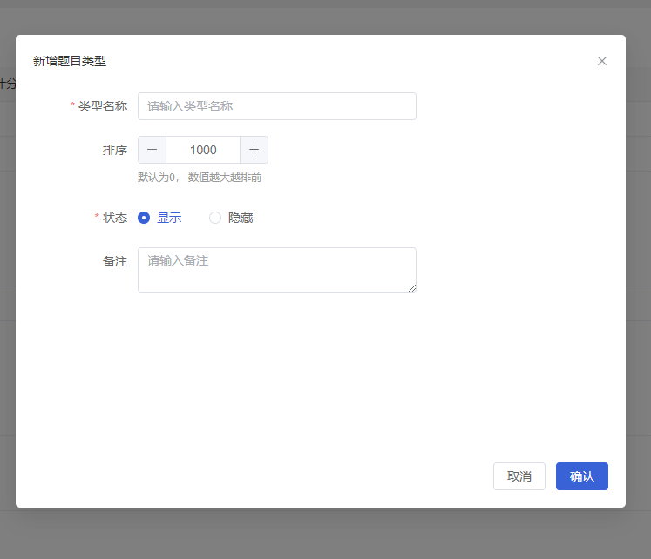

- 点击右侧项目栏编辑题目类型的相关信息，在本页面可以执行修改题目类型信息的操作。

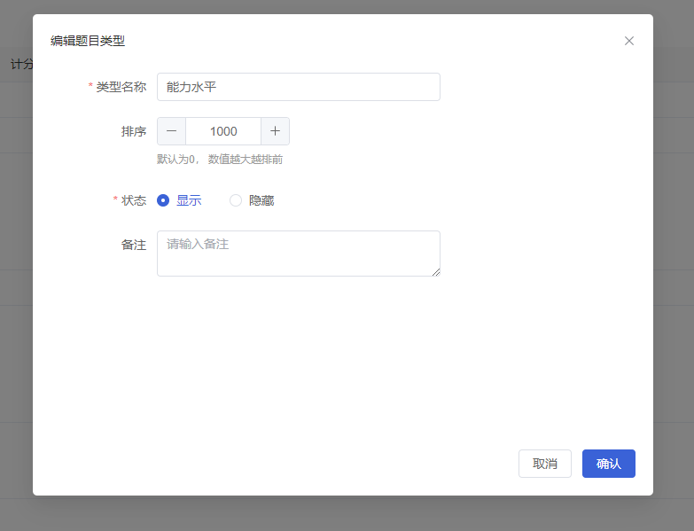

量表管理
- 点击左侧项目栏进入量表管理页面，按照箭头指示进行实际操作，点击进入相应模块查看各项相关信息
- 量表导入先在量表管理创建一个量表，创建量表时选择该量表所属的分类，积分规则默认为1，指的是在计算总分数所要乘的倍数，量表创建成功后点击导入模板下载，根据示例添加量表题目，添加题目所填写的因子为生成报告时计算因子分数所需要的数据，因子会在导入题目时自动添加到因子列表中，并归属于当前导入的量表，填写完数据在创建的量表后有导入按钮，点击导入选择之前的题库，确定后导入成功。
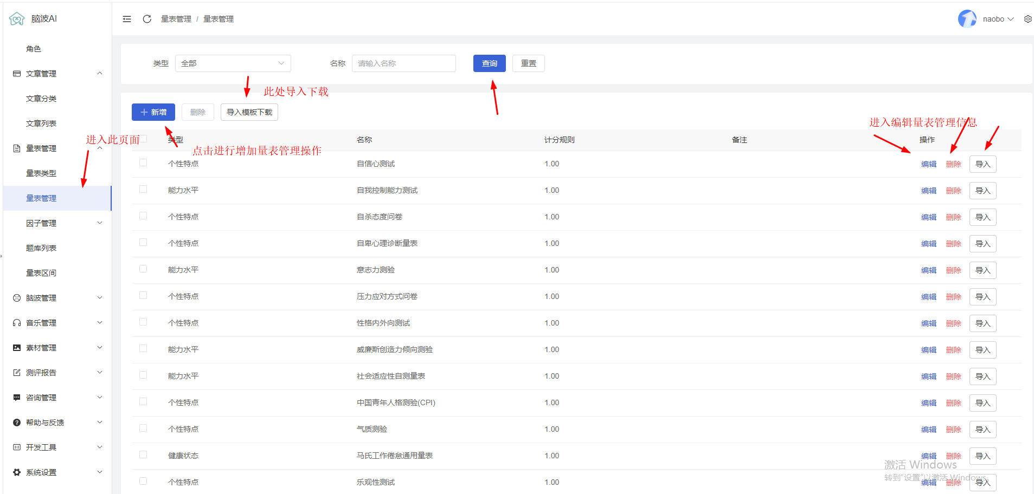

- 点击上方项目栏新增页面，在本页面填写相关题目信息，填写完成后在量表管理页新增此题目类型的信息。

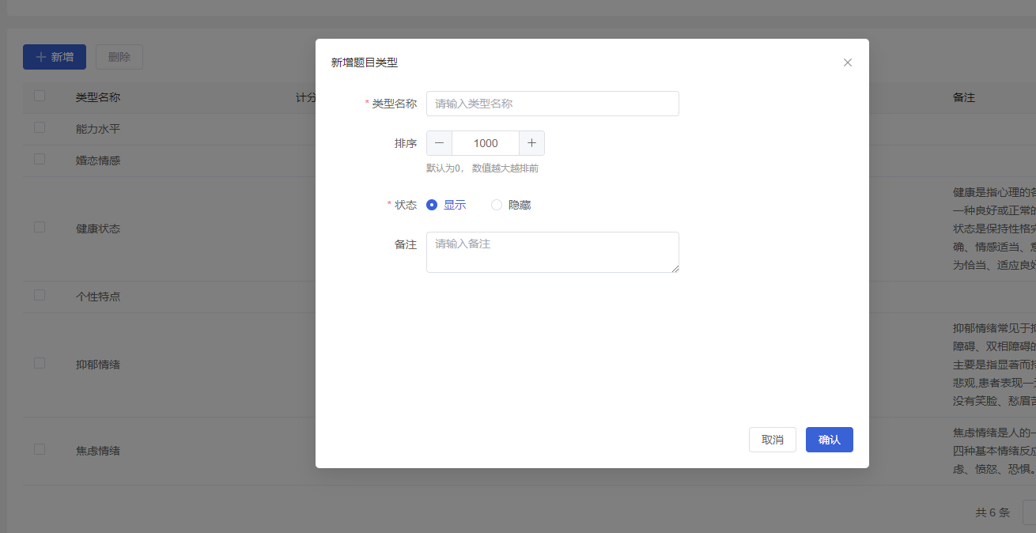

- 点击右侧项目栏编辑题目类型的相关信息，在本页面可以执行修改题目类型信息的操作。

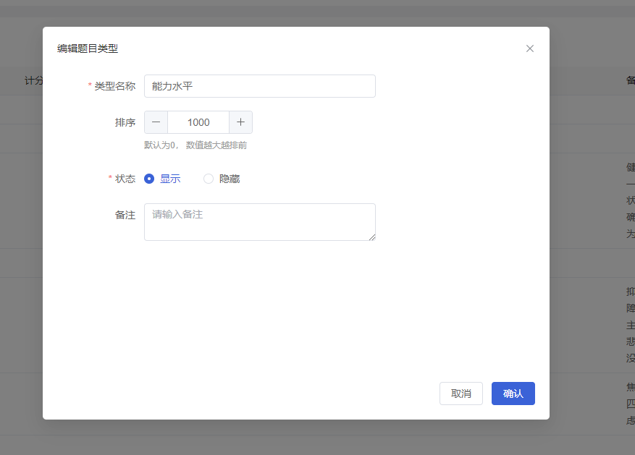

七：因子管理

（1）因子列表
- 点击左侧项目栏进入因子管理页面，按照箭头指示进行实际操作，点击进入相应模块查看各项相关信息

- 因子列表中的因子为题库导入时所添加的因子数据
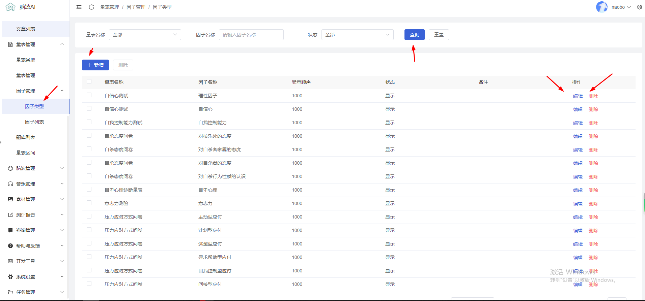

- 点击上方项目栏新增页面，在本页面填写相关信息，填写完成后在因子管理页新增此因子类型的信息。
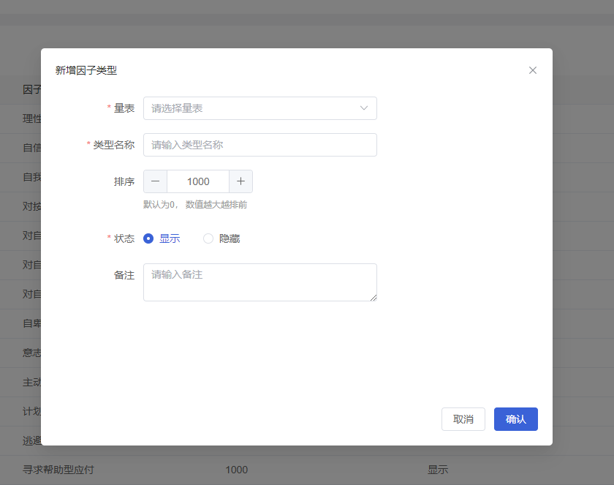

- 点击右侧项目栏编辑因子类型的相关信息，在本页面可以执行修改因子类型名称信息的操作。

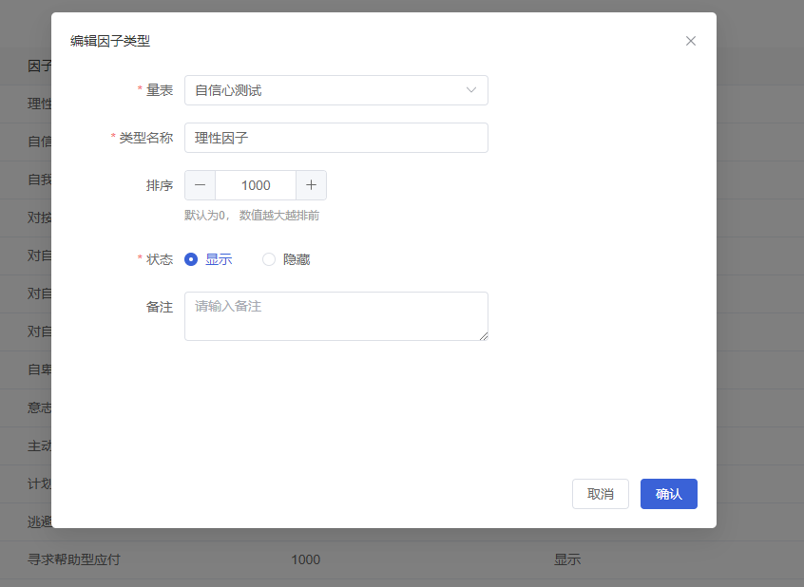

（2）因子区间
- 点击左侧项目栏进入因子列表页面，按照箭头指示进行实际操作，点击进入相应模块查看各项相关信息

- 因子区间为量表报告时的出的因子分匹配得出的报告
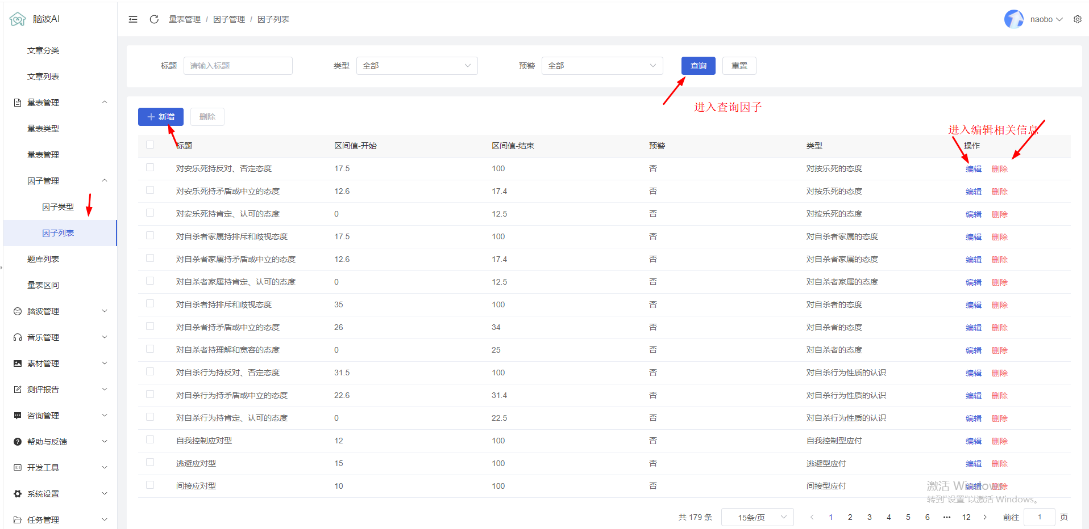

- 点击上方项目栏新增页面，在本页面填写相关信息，填写完成后在因子管理页新增此因子类型的信息。

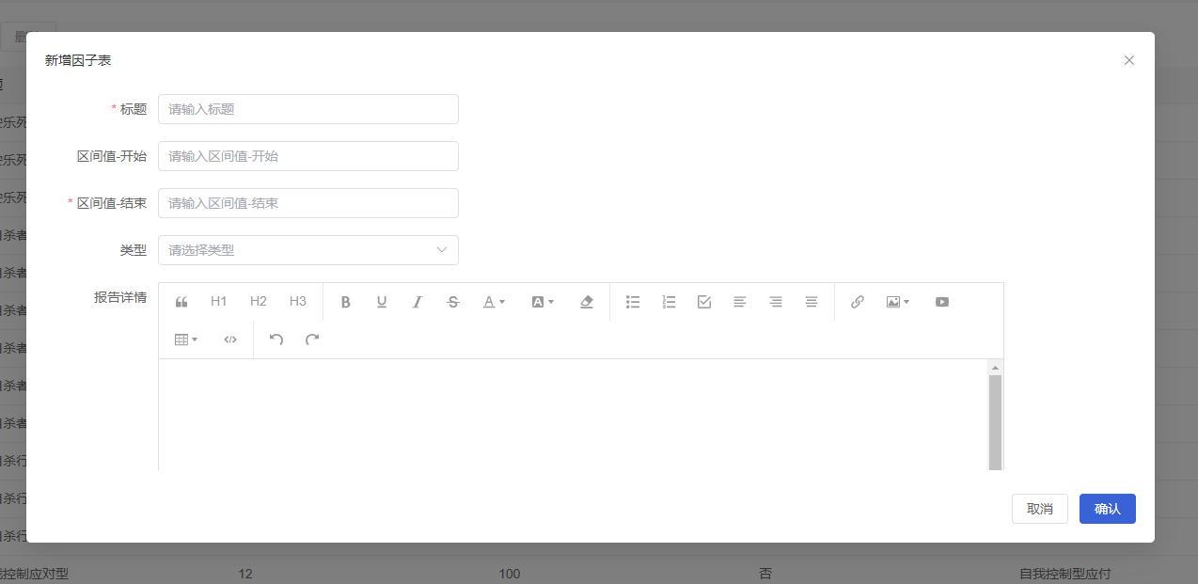

- 点击右侧项目栏编辑因子类型的相关信息，在本页面可以执行修改因子类型名称信息的操作。

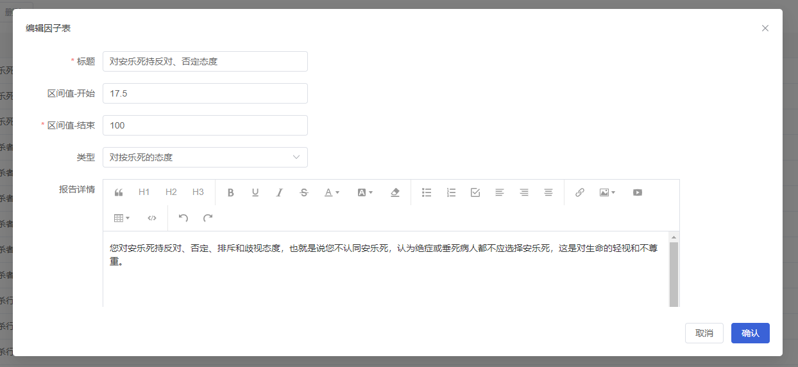

八：题库列表
- 点击左侧项目栏进入题库列表页面，按照箭头指示进行实际操作，点击进入相应模块查看各项相关信息
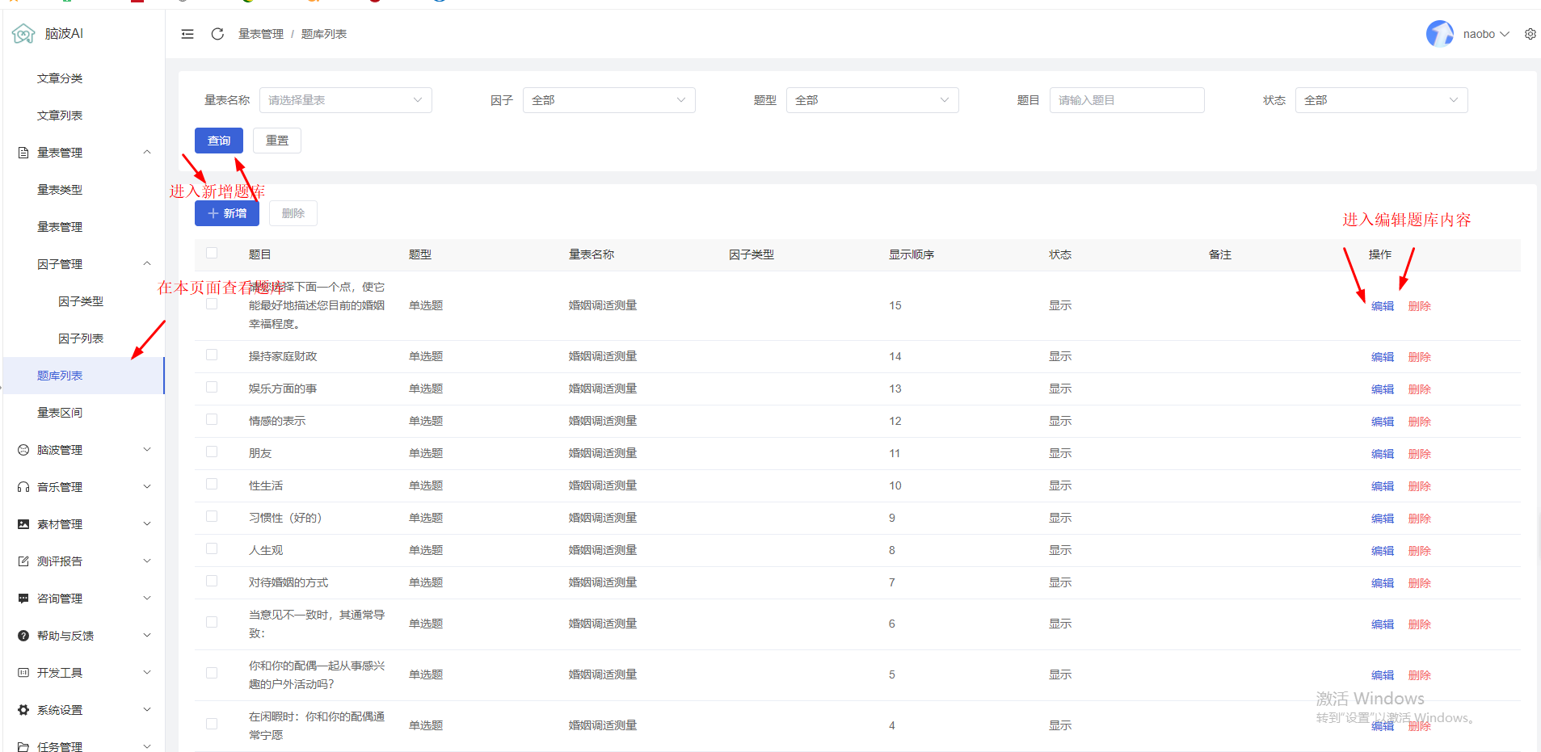

- 点击上方项目栏新增页面，在本页面填写相关信息，填写完成后在题库列表页新增此题库类型的信息。

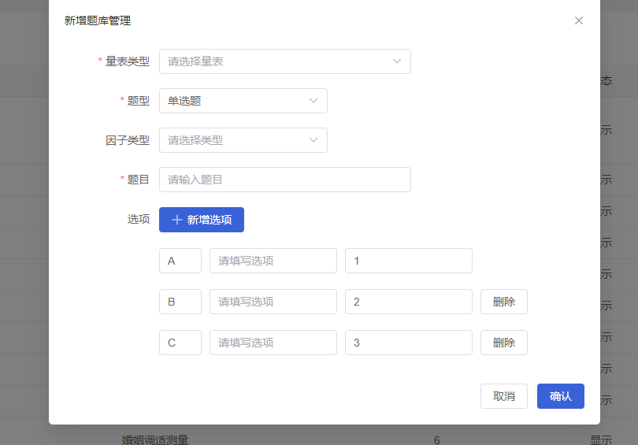

- 点击右侧项目栏编辑量表类型的相关信息，在本页面可以执行修改量表类型名称信息的操作。

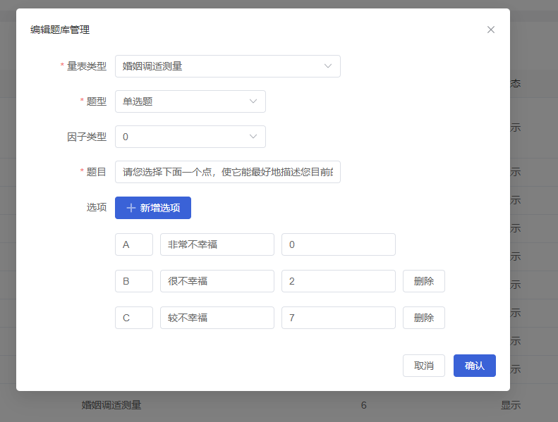

九：量表区间
- 点击左侧项目栏进入量表区间页面，按照箭头指示进行实际操作，点击进入相应模块查看各项相关信息
- 量表区间为做完心理测评分数所匹配得出的结果显示数据，可设置分数在区间预警提醒

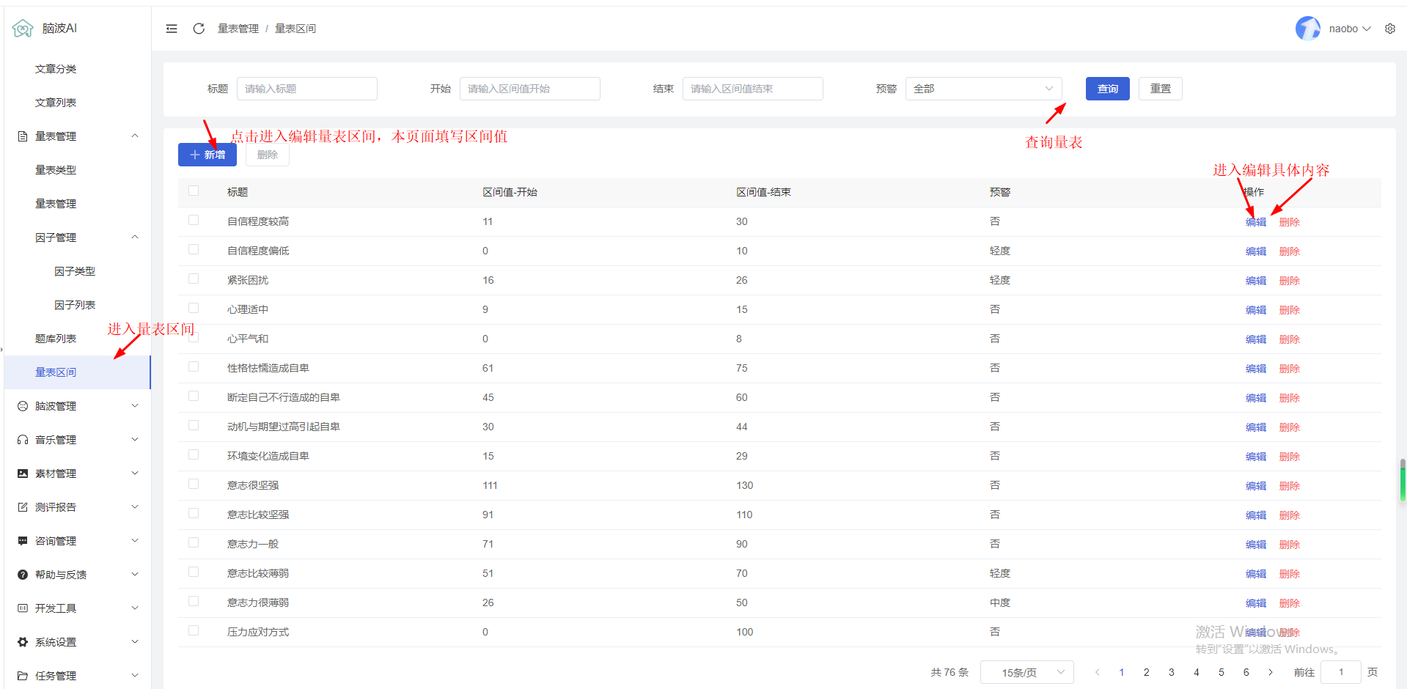

- 点击上方项目栏新增页面，在本页面填写相关信息，填写完成后在量表区间页新增此量表区间的信息。

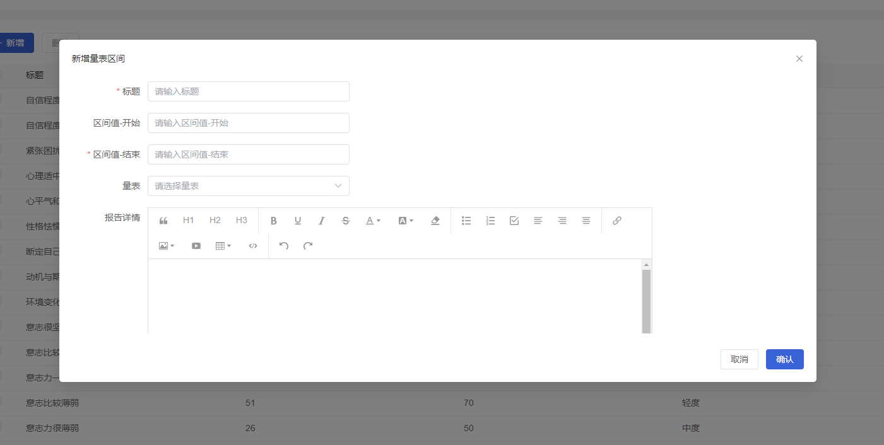

- 点击右侧项目栏编辑量表区间的相关信息，在本页面可以执行修改量表区间信息的操作。

压力来源结果
- 压力来源结果为压力来源分析报告结果内容设置，分为有选择答案和无选择答案，有选择答案结果的中{$data}为用户选中的答案插入的位置。
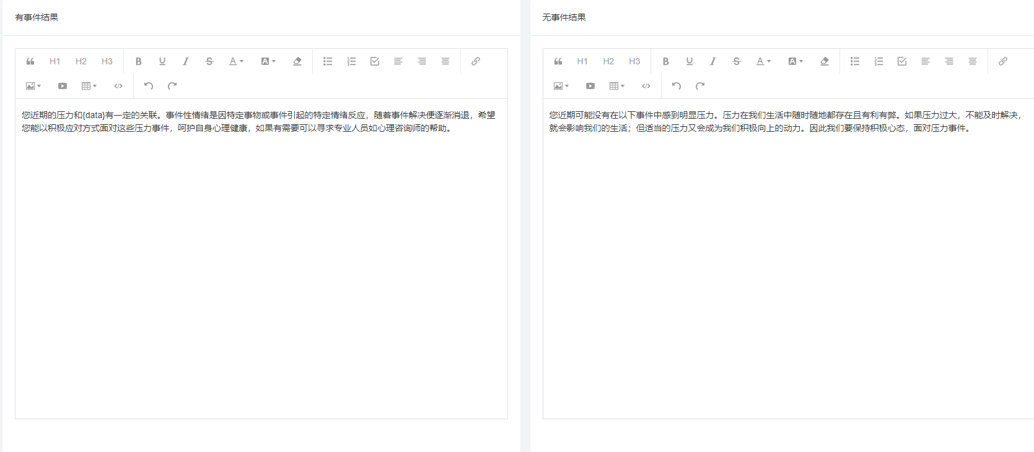

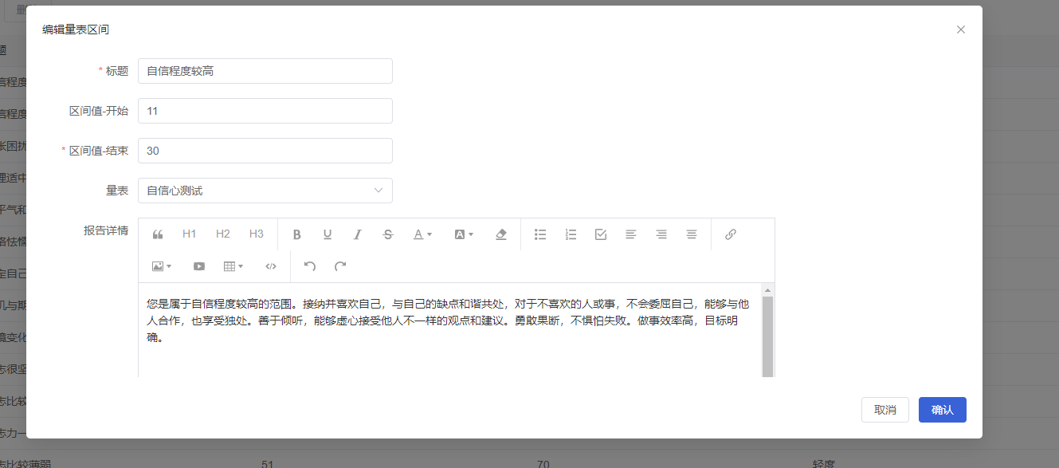

十：脑波管理

脑波测试分类
- 点击左侧项目栏进入脑波测试分类页面，按照箭头指示进行实际操作，点击进入相应模块查看各项相关信息

- 脑波测试为前端显示脑电测试的类型，添加是选择的音频为测试时播放的导语

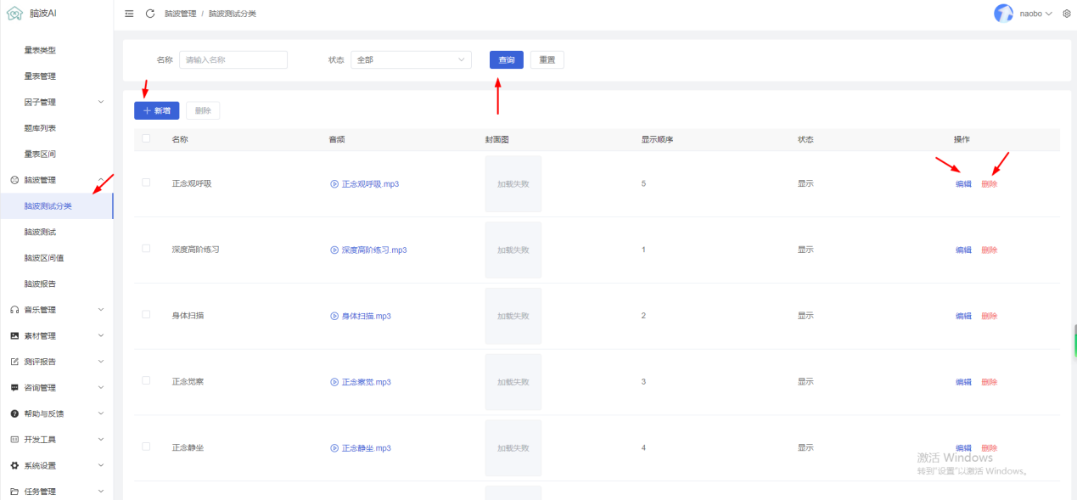

- 点击上方项目栏新增页面，在本页面填写相关信息，填写完成后在脑波测试分类页新增此测试分类的信息。
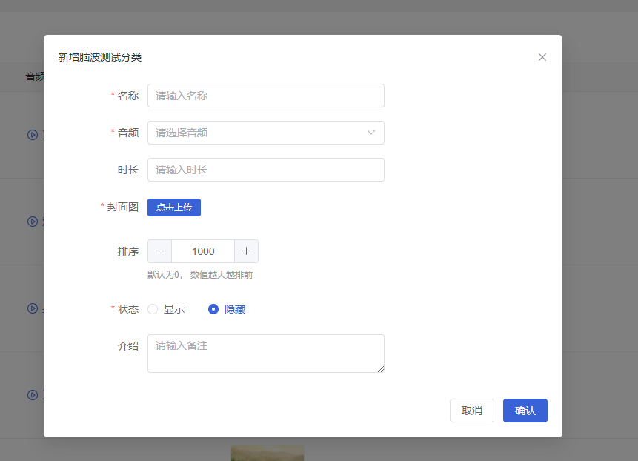

- 点击右侧项目栏编辑脑波测试分类的相关信息，在本页面可以执行修改分类信息的操作。

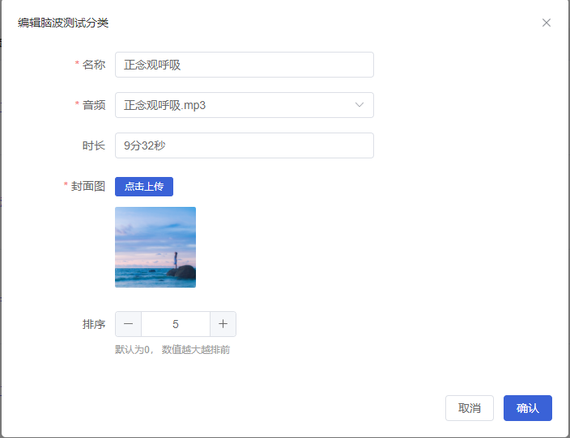

- 点击上方项目栏新增页面，在本页面填写相关信息，填写完成后在脑波测试页新增此测试的信息。

（2）脑波区间值
- 点击左侧项目栏进入脑波区间值页面，按照箭头指示进行实际操作，点击进入相应模块查看各项相关信息。
- 脑波区间值只要是脑电测试完后生成报告所显示的数据，添加脑波区间值时量表的设置是做为得分达到改区间值所要做的量表，需要先设置测评为是，当测评为是时并且报告分数在这一区间时不管有没有设置量表都会做一份压力来源分析。
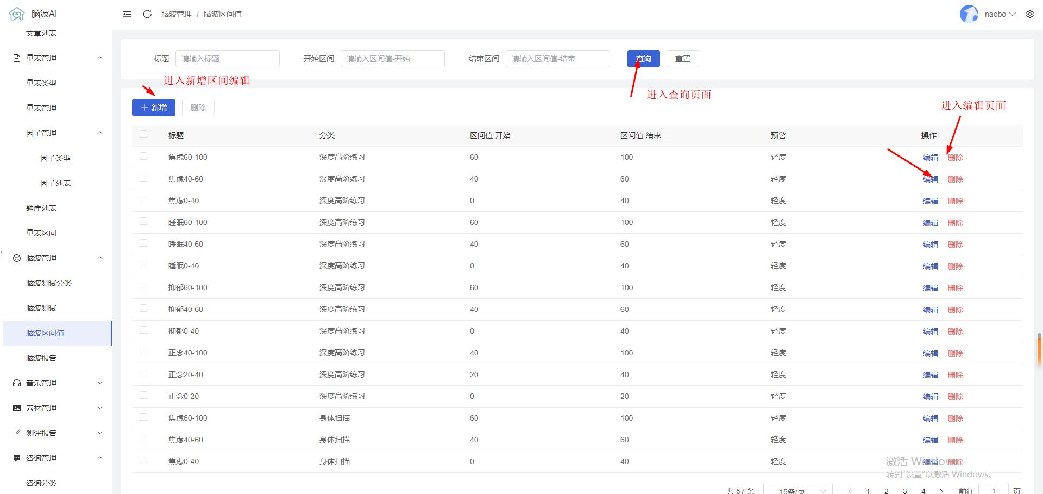

- 点击上方项目栏新增页面，在本页面填写相关信息，填写完成后在脑波区间值页新增脑波区间值的信息。

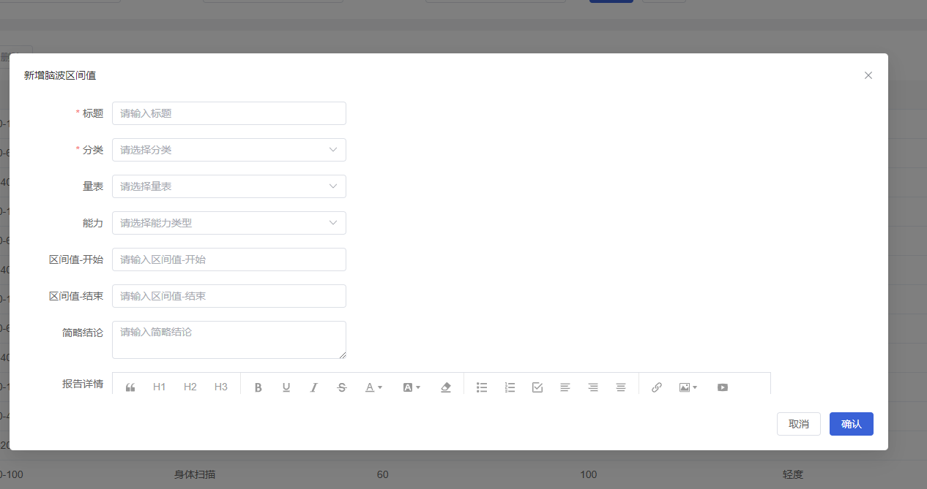

- 点击右侧项目栏编辑脑波测试的相关信息，在本页面可以执行修改区间值等信息的操作。
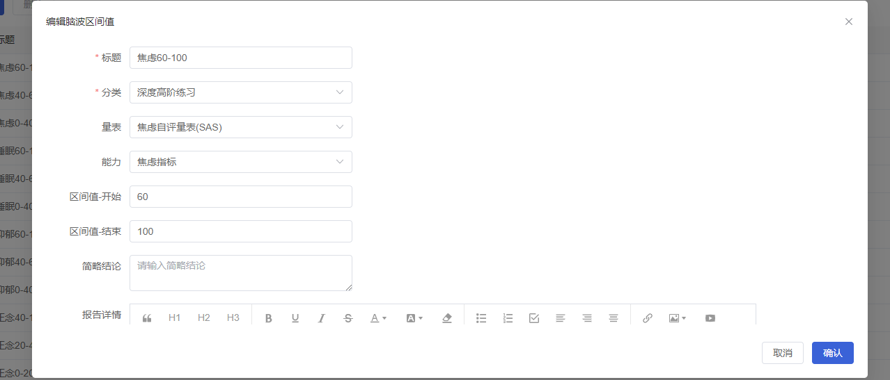

十一：测评报告

心理测评记录
- 点击左侧项目栏进入心理测评记录页面，按照箭头指示进行实际操作，点击进入相应模块查看各项相关信息
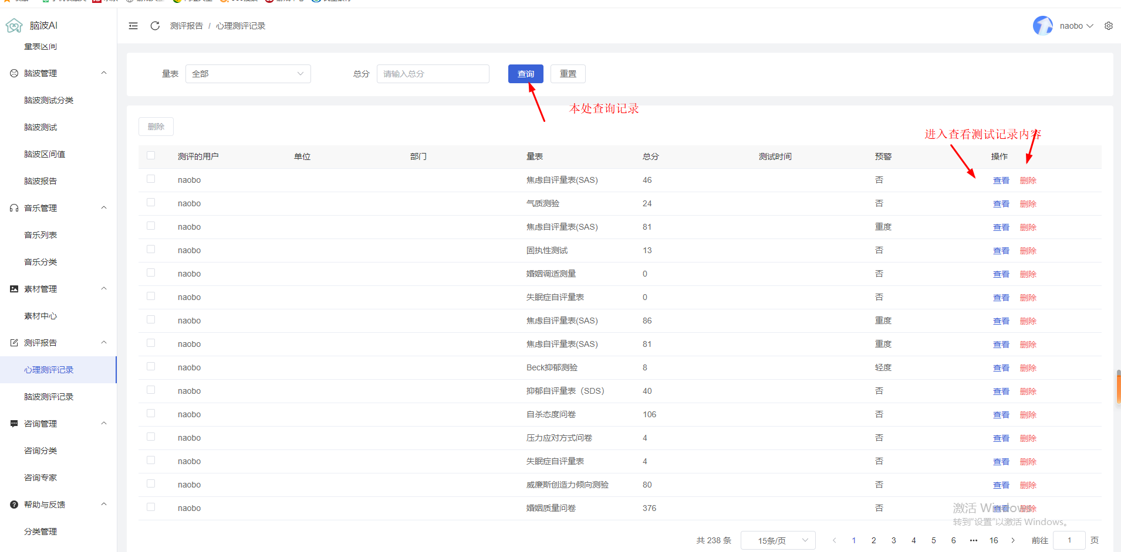
点击右侧项目栏进入查看心理测评记录
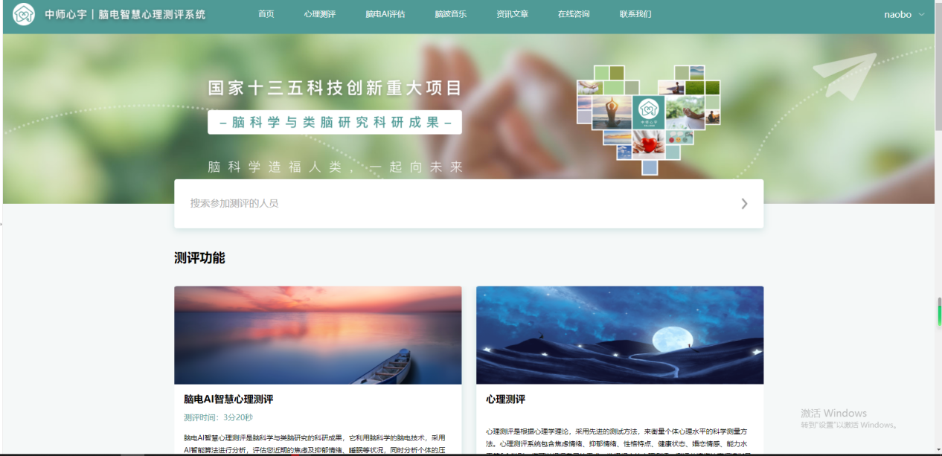

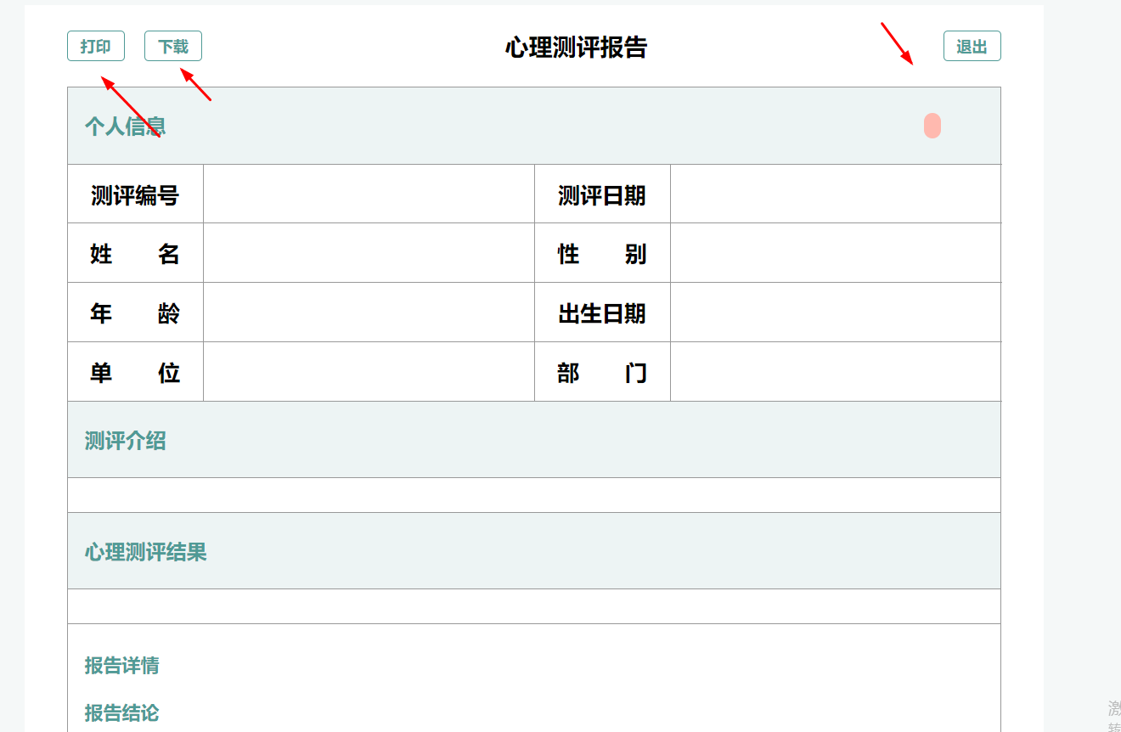

脑波测评记录
- 点击左侧项目栏进入脑波测评记录页面，按照箭头指示进行实际操作，点击进入相应模块查看各项相关信息。

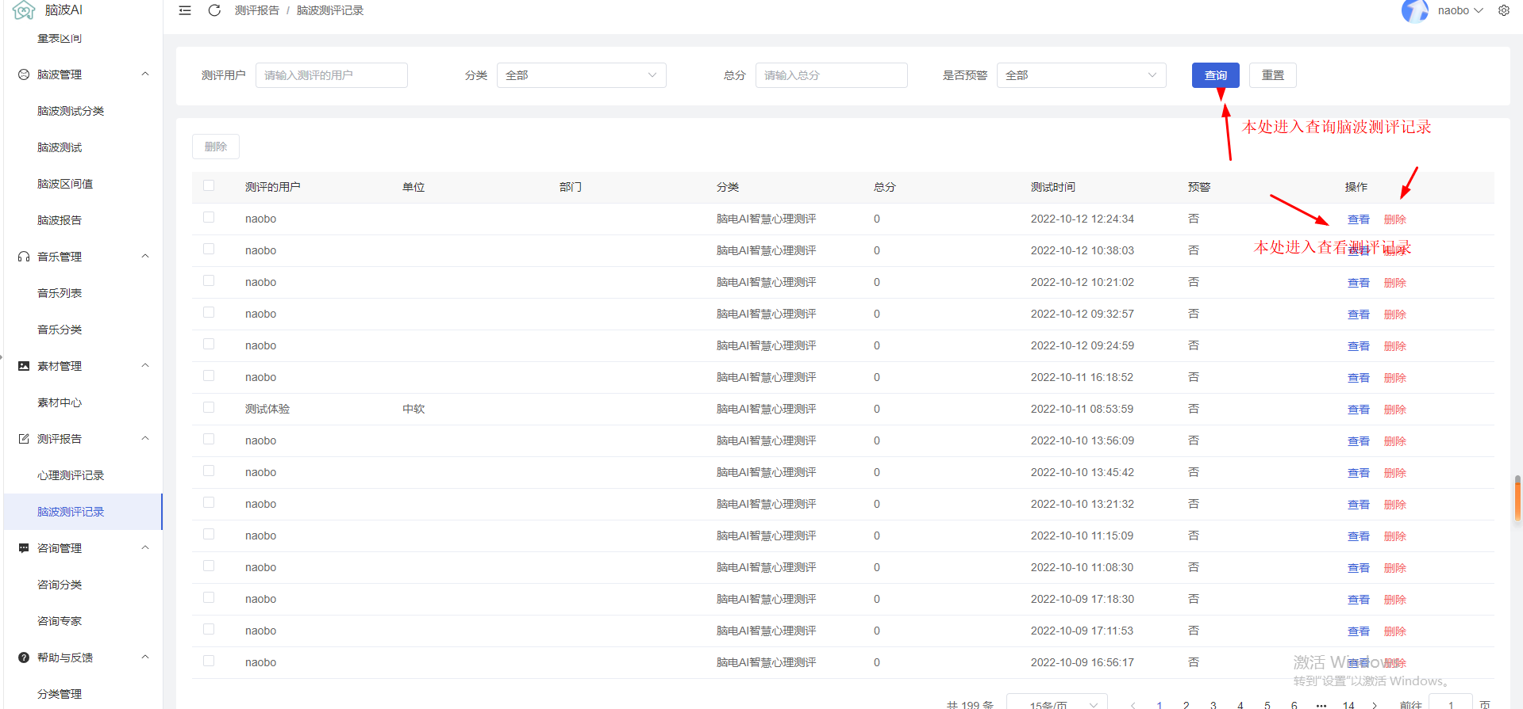

- 点击右侧项目栏进入查看脑波测评记录

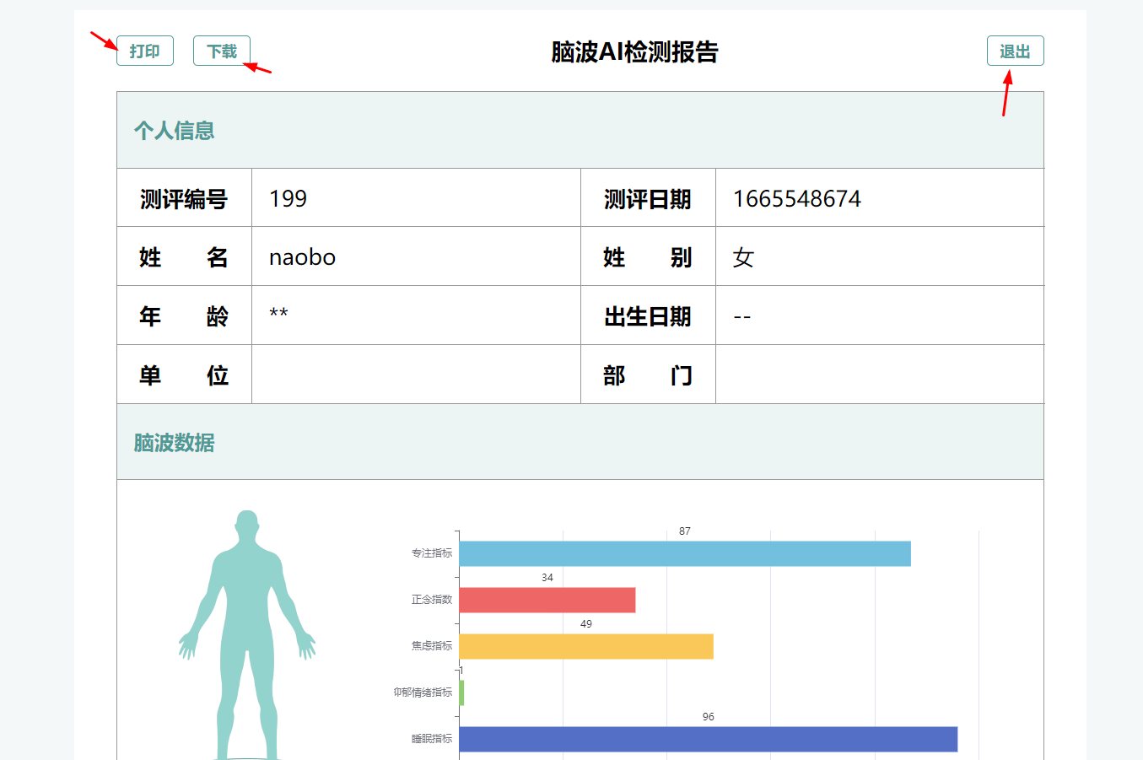

十二：咨询管理

咨询分类
- 点击左侧项目栏进入咨询分类页面，按照箭头指示进行实际操作，点击进入相应模块查看各项相关信息。
。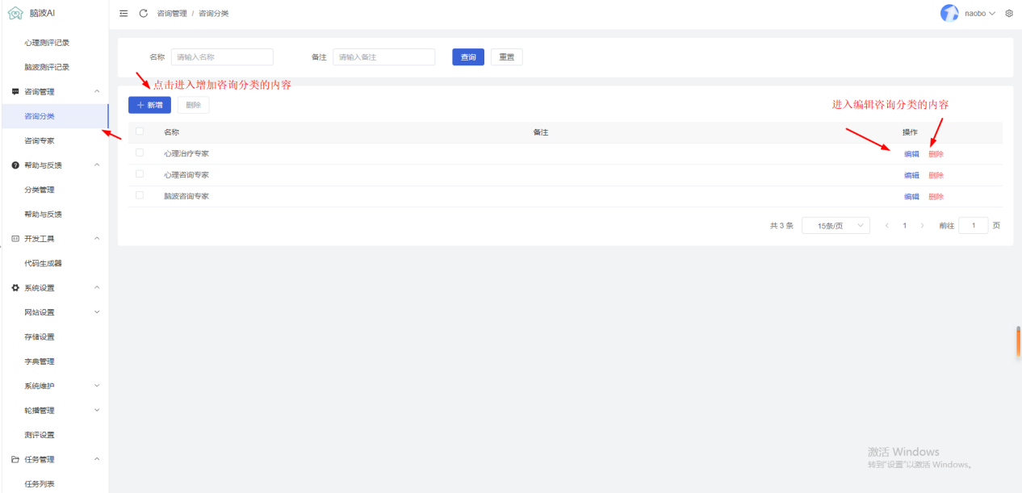

- 点击上方项目栏新增页面，在本页面填写相关信息，填写完成后在咨询分类页新增咨询分类的信息。

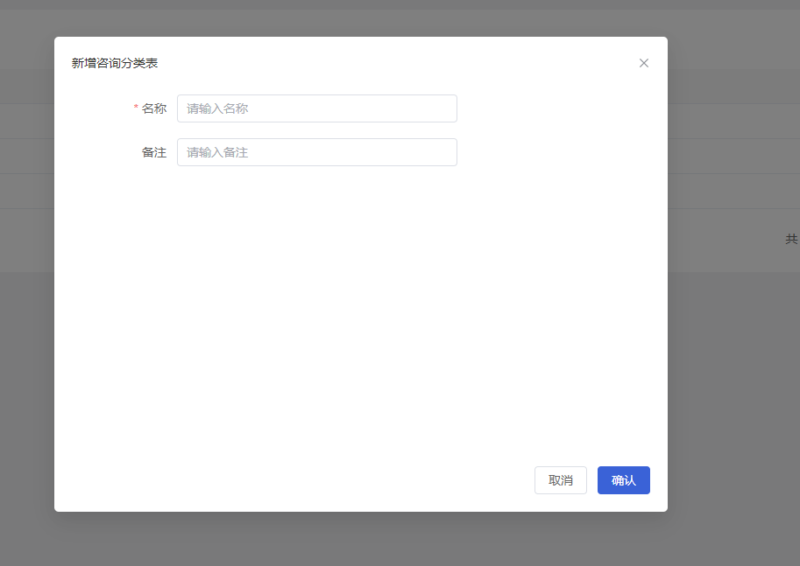

- 点击右侧项目栏编辑咨询分类的相关信息，在本页面可以执行修改咨询分类的操作。

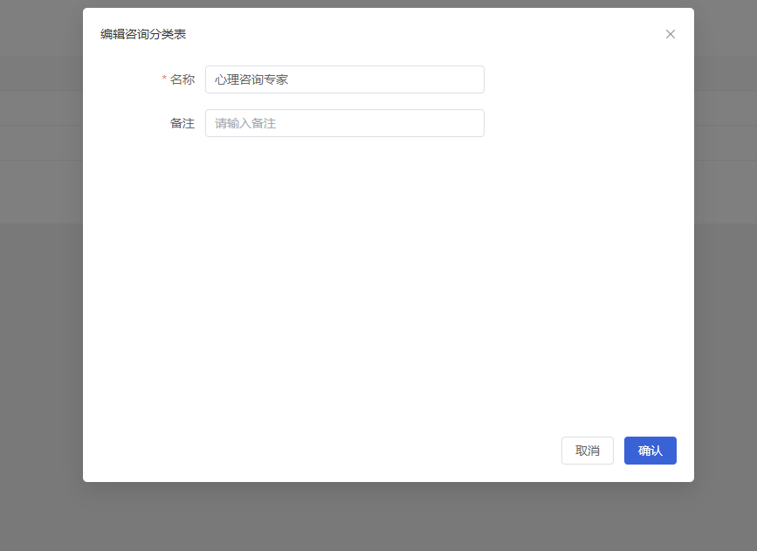

- 执行删除操作
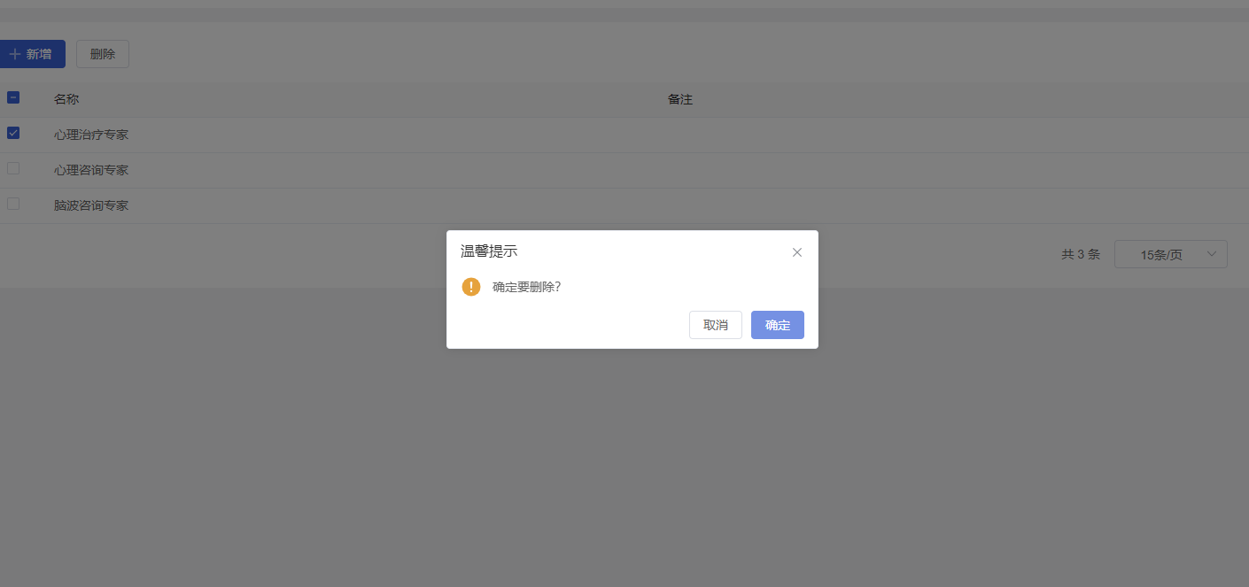

咨询专家
- 点击左侧项目栏进入咨询专家页面，按照箭头指示进行实际操作，点击进入相应模块查看各项相关信息。

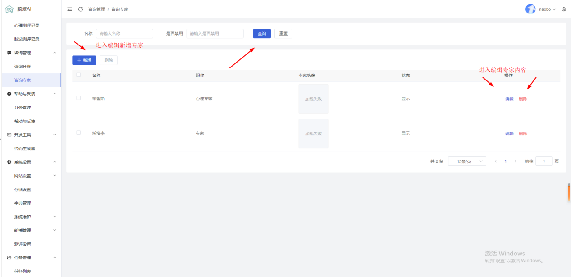

- 点击上方项目栏新增页面，在本页面填写相关信息，填写完成后在咨询专家页新增咨询专家的信息。
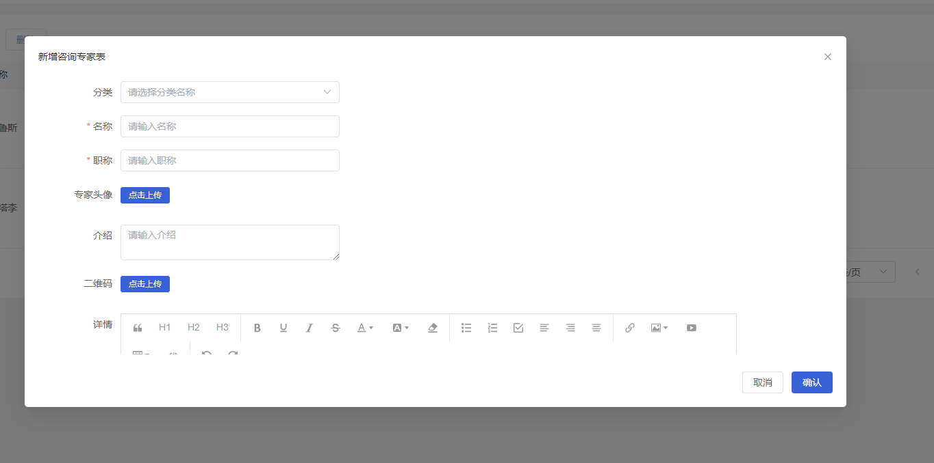
- 点击右侧项目栏编辑咨询专家的相关信息，在本页面可以执行修改咨询专家信息的操作。





